Міністерство освіти і науки України
Ніжинський державний університет імені Миколи Гоголя
ННІ природничо-математичних, медико-біологічних наук та інформаційних технологій
Кафедра географії, туризму та спорту

Освітньо-професійна програма:
Середня освіта (Географія)
зі спеціальності 014 Середня освіта (Географія)

КВАЛІФІКАЦІЙНА РОБОТА
На здобуття освітнього ступеня магістр

«ТУРИСТИЧНО-РЕКРЕАЦІЙНІ РЕСУРСИ РІВНЕНЩИНИ ТА ВИКОРИСТАННЯ ДОСЛІДЖЕННЯ В ОСВІТНЬО-ВИХОВНОМУ ПРОЦЕСІ»

Студентки Хиль Ярини Олексіївни
Науковий керівник:
Остапчук Валентина Володимирівна,
канд. геогр. наук, доцент

Рецензенти: Безпала О. В. - кандидат географічних наук,
старший викладач кафедри соціально-гуманітарних наук Відокремленого підрозділу НУБіП України "Ніжинський агротехнічний інститут"
Філоненко І.М. – кандидат географічних наук,
доцент кафедри географії, туризму та спорту
Ніжинського державного університету імені Миколи Гоголя

Допущено до захисту
в. о. зав. кафедри географії,
туризму та спорту, доцент
____________ В. В. Остапчук
Ніжин 2023
Анотація
Хиль Ярина Олексіївна, «Туристично-рекреаційні ресурси Рівненщини та використання дослідження в освітньо-виховному процесі»: кваліфікаційна робота на здобуття освітнього ступеня магістра зі спеціальності 014 Середня освіта (Географія), Ніжинський державний університет імені Миколи Гоголя, м. Ніжин, 2023 рік.
Кваліфікаційна робота складається з 3 розділів. Загальний обсяг роботи становить 82 с., у тому числі 14 таблиць, 18 рисунків, список використаних джерел складає 55 найменувань.
Об’єкт дослідження – туристично-рекреаційні ресурси Рівненщини.
У роботі здійснено аналіз сутності поняття «туристично-рекреаційні ресурси» та їх класифікацій, виконана суспільно-географічна оцінка окремих видів туристичних ресурсів: природно-географічних, природно-антропогенних, суспільно-історичних, інфраструктурних, здійснено загальну оцінку туристично-рекреаційних ресурсів Рівненщини. Також розкрито особливості вивчення теми у шкільному курсі географії, розроблено план-конспект уроку-екскурсії на тему «Історичне місто Острог».
Ключові слова: туризм, туристично-рекреаційні ресурси, Рівненська область.
Аnnotation
Khyl Yaryna Oleksiivna, "Tourist and recreational resources of the Rivne region and the usage of research in the educational process": qualifying work for obtaining Master's degree in the specialty 014 Secondary education (Geography), Mykola Gogol Nizhyn State University, Nizhyn, 2023.
The research structurally falls into 3 sections. The total volume of the work contains 82 pages, including 14 tables, 18 figures, the list of used literature and sources contains 55 scientific works.
The object of the study is the tourist and recreational resources of the Rivne region.
The work analyzed the essence of the concept of "tourist and recreational resources" and their classifications, carried out a socio-geographic assessment of certain types of tourist resources: natural-geographical, natural-anthropogenic, social-historical, infrastructural, and made a general assessment of the tourist and recreational resources of the Rivne region. The specifics of studying the topic in the school Geography course were also revealed, a lesson-plan of the lesson-excursion on the topic "Historic city of Ostrog" was developed.
Keywords: tourism, tourist and recreational resources, Rivne region

Зміст
ВСТУП 5
РОЗДІЛ 1. ТЕОРЕТИКО-МЕТОДИЧНІ АСПЕКТИ ВИВЧЕННЯ ТУРИСТИЧНО-РЕКРЕАЦІЙНИХ РЕСУРСІВ 8
1.1. Методичні підходи до визначення поняття «туристично-рекреаційні ресурси» 8
1.2. Класифікація туристично-рекреаційних ресурсів 11
1.3. Методичні основи дослідження та оцінки туристично-рекреаційних ресурсів регіону 15
Висновки до розділу 1 20
РОЗДІЛ 2. СУСПІЛЬНО-ГЕОГРАФІЧНА ОЦІНКА ТУРИСТИЧНИХ РЕСУРСІВ РІВНЕНСЬКОЇ ОБЛАСТІ 21
2.1. Природно-географічні рекреаційно-туристичні ресурси Рівненщини 21
2.2. Природно-антропогенні рекреаційно-туристичні ресурси 36
2.3. Суспільно-історичні туристично-рекреаційні ресурси 40
2.4. Інфраструктурні рекреаційно-туристичні ресурси 50
2.5. Оцінка туристично-рекреаційних ресурсів Рівненщини 56
Висновки до розділу 2 58
РОЗДІЛ 3. ВИКОРИСТАННЯ ДОСЛІДЖЕННЯ ТУРИСТИЧНО-РЕКРЕАЦІЙНИХ РЕСУРСІВ РІВНЕНЩИНИ В ОСВІТНЬО-ВИХОВНОМУ ПРОЦЕСІ 60
Висновки до розділу 3 69
Висновки 71
Список використаних джерел 72
Додатки 80

ВСТУП

Актуальність теми. Туризм сьогодні є важливим чинником розвитку економіки країни. Він може бути вагомим джерелом поповнення як державного бюджету України, так і бюджетів окремих територій і міст. Туризм – це явище синергетичне та мультиплікативне, яке примножує ефект у суміжних галузях економіки. Розвиток туристичної галузі стимулює зайнятість населення, сприяє розвитку суміжних галузей економіки, а саме транспорту, торгівлі, будівництва, зв’язку, сільського господарства та ін., а також розвитку особистості та підтримки регіонального розвитку. Туризм – це та галузь економіки, яка дає можливість ефективно використовувати місцеві ресурси: природу, історико-культурну спадщину, історичні традиції та обряди за відносно невеликі інвестиції. Туристична галузь визнана як одна з пріоритетних в економіці України та Рівненської області зокрема. Важливою передумовою розвитку туризму в Рівненській області є наявність туристично-рекреаційних ресурсів, тому їхнє дослідження є актуальним і може мати практичне значення.
Об’єктом дослідження є туристично-рекреаційні ресурси Рівненщини, предметом – їхні особливості, вивчення в шкільному курсі та використання в освітньо-виховному процесі.
Мета дослідження полягає в комплексній оцінці туристично-рекреаційних ресурсів Рівненської області.
Поставлена мета передбачає виконання наступних завдань:
- дослідити наукові підходи до визначення туристично-рекреаційних ресурсів;
- проаналізувати існуючі класифікації туристично-рекреаційних ресурсів;
- визначити методичні особливості дослідження туристично-рекреаційних ресурсів регіону;
- оцінити природно-географічні, природно-антропогенні, суспільно-історичні та інфраструктурні рекреаційно-туристичні ресурси Рівненщини;
- оцінити туристичний потенціал Рівненщини;
- здійснити аналіз можливостей використання результатів магістерського дослідження в шкільному курсі географії;
- розробити план-конспект позакласного заходу.
Методи дослідження. Метод збору та аналізу теоретичної інформації, системно-структурний і аналітичний підходи використовувалися при дослідженні класифікацій, методик і підходів до вивчення теми. Дослідження та оцінка сучасного стану рекреаційно-туристичних ресурсів області була реалізована за допомогою статистичного, картографічного, порівняльно-географічного і класифікаційного методів.
Джерельна база дослідження: закони України, які регламентують туристичну діяльність, статистичні дані Департаменту культури і туризму Рівненської обласної державної адміністрації; матеріали наукових статей, наукових конференцій та мережі Інтернет.
Дослідженню проблем та перспектив розвитку рекреації та туризму присвятили свої праці географи О. О. Любіцева, М. П. Мальська, І. В. Смаль, О. І. Шаблій, Т. Д. Скутар, П. О. Масляк, О. О. Бейдик, В. І. Мацола, В. Г. Герасименко, Н. М. Паньків та ін.
Наукова новизна полягає в комплексній оцінці туристично-рекреаційних ресурсів Рівненщини у розрізі новостворених адміністративних районів та розробці плану-конспекту позакласного заходу за матеріалами магістерського дослідження.
Практичне значення одержаних результатів полягає в тому, що аналітичні дані, висновки і пропозиції можуть бути використані для розробки та реалізації конкретних заходів щодо розвитку туризму в області, а також в освітньо-виховному процесі.
Особистий внесок: проведено комплексну оцінку туристичного потенціалу Рівненщини, розроблено план-конспект уроку-екскурсії на тему «Історичне місто Острог».
Апробація результатів роботи. Матеріали даної роботи були представлені на Всеукраїнській науково-практичній конференції «Молодь у географічній науці» у м. Ніжин 18 квітня 2023 року та на III Міжнародної наукової конференції «Інноваційні тенденції сьогодення в сфері природничих, гуманітарних та точних наук» 29 вересня 2023 року.
Публікації. За результатами проведеного кваліфікаційного дослідження було опубліковано матеріали:
1. Хиль Я.О. Міжпредметні зв’язки як ключовий чинник формування компетентностей. Інноваційні тенденції сьогодення в сфері природничих, гуманітарних та точних наук: матеріали III Міжнародної наукової конференції, м. Рівне, 29 вересня, 2023 р. / Міжнародний центр наукових досліджень. Вінниця: Європейська наукова платформа, 2023. Секція XVI. Педагогіка та освіта. 129-134 с.
2. Хиль Я.О. Теоретико-методичні аспекти вивчення туристично-рекреаційних ресурсів регіону. Молодь у географічній науці: матеріали Всеукраїнської науково-практичної конференції, м. Ніжин, 18 квітня 2023 року. /Ніжин: НДУ імені Миколи Гоголя, 2023. Рекреація та туризм. 65-68 с.

РОЗДІЛ 1. ТЕОРЕТИКО-МЕТОДИЧНІ АСПЕКТИ ВИВЧЕННЯ ТУРИСТИЧНО-РЕКРЕАЦІЙНИХ РЕСУРСІВ

1.1. Методичні підходи до визначення поняття «туристично-рекреаційні ресурси»
Поняття «туристично-рекреаційні ресурси» є комплексним і може бути поділено на два окремі поняття: туристичні ресурси (ТР) та рекреаційні ресурси (РР). У географічній літературі є різні підходи до трактування даних термінів.
Український туризмолог професор О. О. Любіцева визначає ТР як «об’єкти природи, історії, культури, поточні події, явища, які можуть бути використані у процесі створення та реалізації туристичного продукту, будучи мотиваційною підставою для його вибору, наприклад, за видом, сезоном та іншими ознаками» [19].
На думку М. П. Мальської та співавторів – ТР це особливі «властивості природного середовища, або ж їх поєднання, прояви людської діяльності, природні, історичні, соціально-культурні об'єкти, які є предметами зацікавлення туристів, стимулюють їх до подорожі, здатні задовольнити їхні потреби у відновленні та розвитку фізичних, емоційних та інтелектуальних сил» [20].
Науковець І. В. Смаль розглядає туристичні ресурси як сукупність природних і соціально-культурних комплексів, які сприяють задоволенню потреб (фізіологічних та соціальних) людини, а також відновленню її працездатності, які застосовуються для прямого й опосередкованого використання та створення туристичного продукту [47].
У Вікіпедії ТР зазначені як сполучення оздоровчих, природно-кліматичних, історико-культурних, соціально-побутових та пізнавальних ресурсів певної території, які забезпечують різноманітні потреби туриста [53].
У Законі України «Про туризм» наводиться таке визначення ТР: «пропоновані або такі, що можуть пропонуватися, туристичні пропозиції на основі та з використанням об’єктів державної, комунальної чи приватної власності» [10].
Термін «рекреаційні ресурси» з’явився у географічній літературі в 1960-х роках і почав широко використовуватися. Слід зазначити, що вчені постійно уточнювали сутність цього поняття. Вагомий внесок у формування сучасного уявлення про РР зробили М. С. Мироненко та І. Т. Твердохлєбов. У складі РР вони виділяють компоненти природного середовища, об`єкти антропогенної діяльності, і наголошують, що ці складники повинні мати певні особливості, завдяки яким і можуть бути застосовані для організації різних видів і форм рекреації. Зміст категорії «рекреаційні ресурси», на думку вчених, тотожний поняттю «туристичні ресурси», оскільки за змістом тривала рекреація співпадає з таким поняттям як туризм [цитується за 35].
Рекреаційні ресурси як об’єкти, процеси і явища природного та антропогенного походження, що використовуються сьогодні або можуть бути використані у майбутньому для розвитку рекреації і туризму, розглядає професор П. О. Масляк [22].
На думку професора О. І. Шаблія, РР включають як множину природних та історико-культурних об’єктів, які мають рекреаційні властивості, так і обсяг рекреаційного потенціалу. Також до РР входить рекреаційна інфраструктура та трудові ресурси, які зайняті реалізацією рекреаційних послуг [55].
У Вікіпедії РР визначені як сполучення соціально-економічних, природних і природно-технічних комплексів, які сприяють відтворенню та розвитку як фізичних, так і духовних сил людини [37].
Отже, у сучасній географічній літературі є різні точки зору на зміст термінів ТР та РР. Вони можуть бути зведені до трьох позицій [46]:
- терміни досить споріднені і можуть розглядатися як синоніми;
- поняття РР ширше поняття ТР;
- поняття ТР ширше поняття РР.
З метою запобігання неузгодженості, що виникла при використанні даних термінів для визначення ресурсів, які використовуються з метою задоволення рекреаційних потреб населення, часто застосовується термін «рекреаційно-туристичні ресурси» («туристично-рекреаційні ресурси» (ТРР)).
Виділяють два основні підходи до визначення поняття ТРР [46]:
- функціональний підхід: ресурси – це засіб відновлення життєвих сил людини і мотиватор здійснення рекреаційної діяльності;
- економічний підхід: ресурси – це фактори виробництва у рекреаційному господарстві.
Наведемо деякі визначення ТРР:
- за О. Г. Топчієвим – це складники природного середовища і феномени соціокультурного характеру, які можуть використовуватись для рекреаційної діяльності [52];
- за М. П. Мальською – це складники природного оточення та антропогенні об’єкти, які за рахунок своїх ознак можуть використовуватись при організації різних видів туризму і рекреації [21];
- за О. О. Бейдиком – це «об’єкти та явища природного, природно-антропогенного, соціального походження, що використовуються для туризму, лікування, оздоровлення, впливають на структуру територіальної організації рекреаційної діяльності, формування рекреаційних районів (центрів), їх спеціалізацію, економічну ефективність» [2].
Визначення ТРР, яке належить туризмологу професору О. О. Бейдику, є одним із найбільш вживаних і було взято за основу при виконанні магістерського дослідження.
До основних властивостей ТРР належать атрактивність; доступність; ступінь вивченості; пейзажні характеристики ландшафту, видовищність; соціально-демографічні характеристики; потенційний запас; способи використання. До специфічних ТРР відносять цілісність (неподільність), надійність (визначається соціальними, економічними, політичними умовами у межах туристичних територій), ємність (кількість туристів, які можуть бути прийнятими), привабливість, унікальність [35].
До ТРР висуваються певні вимоги [35]:
- об’єкт повинен вирізнятися транспортною, фінансовою та інформаційною доступністю. Відсутність доступу значно обмежує використання даного об’єкту як туристичного ресурсу, незважаючи на його унікальність;
- наявність комплексності об’єктів. Група цікавих об’єктів має значно більше шансів як туристичний ресурс;
- об’єкт повинен бути атрактивним (привабливим для туристів);
- об’єкт повинен бути безпечним для туристів (охорона від вандалізму, ступінь збереження об’єкта та ін.);
- поєднання географічного положення об’єкта та стану довкілля з багатоманітним культурним середовищем та історичною давниною;
- певне походження об’єктів;
- поєднання в об’єкті двох складових: туристичного ресурсу та інфраструктурного об’єкту (наприклад, мандрівка на ретро-потягах).

1.2. Класифікація туристично-рекреаційних ресурсів
У науковій літературі існують різні підходи до класифікації ТРР. Це такі загальнонаукові підходи:
- історичний, за допомогою якого класифікують ТРР за часом виникнення;
- синергетичний, який допомагає виявити зв’язки та сукупну дію чинників, що посилюють ефект сприймання в туризмі;
- системний, за допомогою якого здійснюють класифікацію за взаємопогодженістю зв’язків.
Професор О. О. Любіцева пропонує наступні підходи [18]:
1) сутнісний (враховується предметна сутність ресурсу) – природно-рекреаційні, культурно-історичні й інфраструктурні ТРР;
2) діяльнісний (враховується характером використання в туризмі) – туристичні блага, туристичні ресурси, туристична інфраструктура;
3) атрактивний (за формою та мірою залучення до туристичної діяльності) – об’єкти показу, об'єкти дозвілля;
4) ціннісний (враховується унікальність ресурсу) – світова та національна культурна і природна спадщини;
5) функціональний, який враховує неповторність туристичних ресурсів;
6) еколого-економічний (враховується споживча вартість туристичних благ і ресурсів).
Науковець І. В. Смаль пропонує наступну класифікацію ТРР [47]: природні, суспільні, технологічні та подієві ресурси, у яких виділяється низка компонентів зі своєю структурою (рис. 1.1).
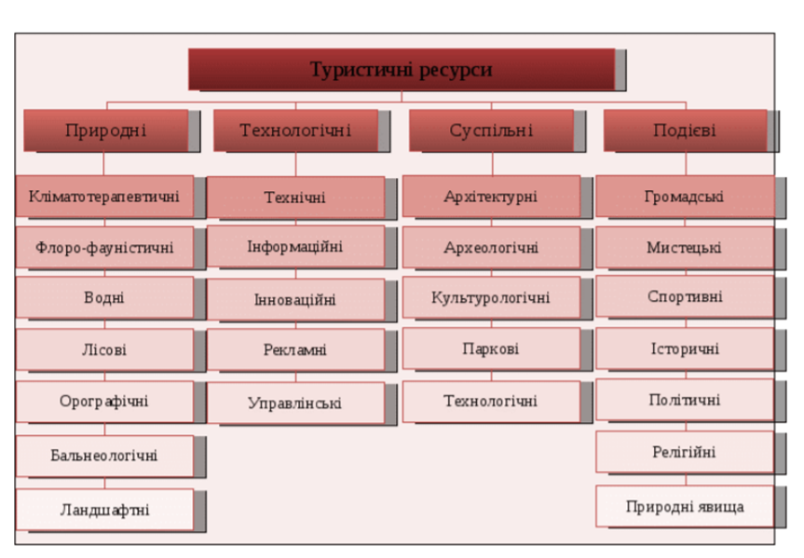
Рис. 1. 1. Класифікація туристичних ресурсів за І. В. Смалем [47]

Природні ТРР – це окремі компоненти природи або природні комплекси в цілому, які слугують збереженню та відновленню здоров’я людини. Вони оцінюються залежно від їх потенціалу – рекреаційного або туристичного. Ступінь використання ресурсів може вирізнятися і залежить насамперед від спеціалізації регіону. Природні ТРР автор поділяє на підтипи, які мають різне значення для туризму. Кліматотерапевтичні, водні, бальнеологічні і ландшафтні підтипи природних ресурсів найбільше впливають на розвиток індустрії туризму, а лісові, флоро-фауністичні й орографічні підтипи мають менший вплив.
Суспільні ТРР – це матеріальні об’єкти, що містять семантичну та естетичну інформацію і використовуються в туристичній діяльності з метою задоволення специфічних потреб (соціальних, рекреаційних) людини. Їх автор поділяє на кілька підтипів: архітектурні, культурологічні, археологічні, паркові, техногенні. Вони мають різну естетичну та пізнавальну цінність і можуть різне значення: місцеве, національне і світове.
Подієві ТРР включають мотиваційні передумови відвідин подій, які відбуваються в інших куточках країни або за її межами країнах, тому не підлягають традиційному кількісному виміру. Подієвий туризм за масштабом подій може мати глобальне, регіональне та місцеве значення. За тематикою подієві ТРР автор поділяє на підтипи:
- громадські (гастрономічні фестивалі, виставки квітів тощо);
- мистецькі (театральні та музичні фестивалі або конкурси, кінофестивалі, народні свята та фестивалі, фольклорні обряди);
- культурно-історичні (театралізовані шоу, національні фестивалі та свята, карнавали);
- спортивні (фестивалі, змагання, спартакіади, чемпіонати, ралі, регати, перегони);
- економічні та політичні (аукціони, ярмарки і виставки, покази мод, авіаційні й автомобільні салони, економічні та політичні форуми);
- релігійні (свята, ходи і події);
- природні явища.
Часто вживаною є класифікація ТРР туризмолога професора О. О. Бейдика [2]. Він виділяє такі групи ТРР (рис. 1. 2):
- природно-географічні – об’єкти та явища природного походження (кліматичні та ландшафтні особливості території, водні ресурси, біотичні компоненти);
- природно-антропогенні – комплексні геосистеми, до яких входять об’єкти природного походження з незначним антропогенним впливом (заповідники, національні природні парки, заказники, ботанічні та зоологічні сади, пам’ятки садово-паркового мистецтва та інші заповідні об’єкти);
- суспільно-історичні – об’єкти та явища антропогенного генезису (історико-культурні об’єкти, біосоціальні та подієві ресурси);
- суперточка-тур – просторово обмежена територія як антропогенного, так і природного походження, яка має унікальне пейзажне різноманіття і вирізняється соціально-історичною цінністю подій, які відбувались або відбуваються на цьому місці або його околицях.
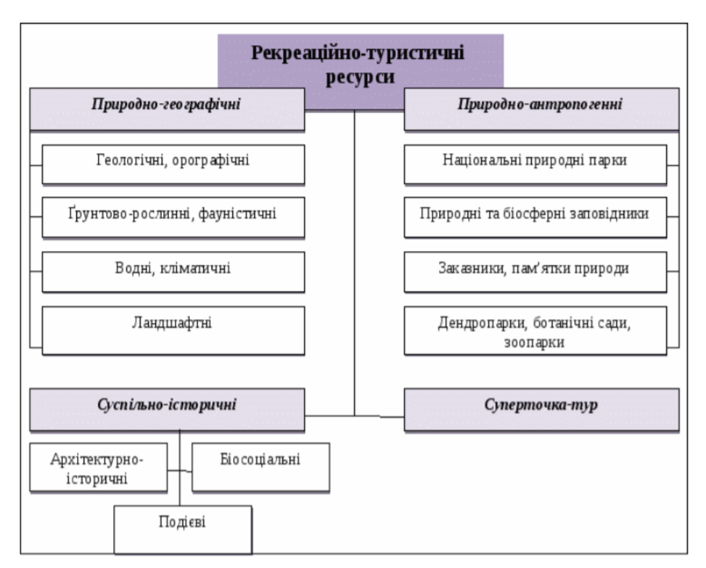
Рис. 1 .2. Структура основних типів рекреаційно-туристичних ресурсів за О. О. Бейдиком [2]

Аналіз літературних джерел дає можливість стверджувати, що більшість туризмологів виділяють в структурі ТРР чотири блоки: природні, природно-антропогенні, культурно-історичні та інфраструктурні ресурси. Дана класифікації і була взята за основу при виконанні магістерського дослідження для вивчення ТРР Рівненської області.

1.3. Методичні основи дослідження та оцінки туристично-рекреаційних ресурсів регіону
Аналіз літературних та електронних джерел дає можливість стверджувати, що загальноприйнятої методики комплексної оцінки ТРР не існує. Наявні роботи [2, 23, 30, 35, 14] з оцінки окремих ресурсів, найчастіше природних і культурно-історичних. Методика оцінки інфраструктурних ресурсів практично не розроблена.
Професор В. Г. Герасименко пропонує при оцінці ТРР виділяти такі етапи [30]:
- формулювання мети і завдань дослідження;
- виявлення оціночних показників, які є суттєвими для його порівняльної характеристики;
- визначення оцінок за окремими показниками;
- визначення загальних інтегральних оцінок та їх аналіз;
- визначення коефіцієнта рекреаційної цінності окремих територій.
Науковець І. Зелінський пропонує здійснювати оцінку ТРР (рекреаційного потенціалу) в чотири етапи [14]:
- оцінка об’єктів природного потенціалу регіону, які використовуються або можуть бути використані з рекреаційною метою;
- оцінка використання природного потенціалу регіону у рекреаційних цілях;
- оцінка стану та ступеня використання рекреаційно-оздоровчих установ та відповідної інфраструктури регіону;
- оцінка ефективності рекреаційного забезпечення.
Науковець В. І. Мацола пропонує такі оціночні показники: естетичні якості території; забезпеченість родовищами мінеральних вод та лікувальних грязей; кліматичні (враховується температурний режим), водні ресурси (зокрема можливість використання для організації різних видів туризму), лісові ресурси; потенціал заповідних територій; історико-культурний фонд; показники ступеня рекреаційного навантаження; транспортну доступність й забезпеченість санаторними і курортними закладами [23].
Професор О. О. Бейдик пропонує такі оціночні показники: для природного блоку – орографічні (якісні характеристики рельєфу: наприклад, найвідоміші в межах регіону гірські вершини), спелеологічні, кліматичні (середня температура липня; тривалість періоду з температурою > +10°С; середня річна кількість опадів), гідрографічні (площі актуальних смуг і рекреаційних акваторій річок, морів, озер, водосховищ), біотичні ресурси (лісистість території). На думку автора, саме ліси мають найбільший вплив на розвиток рекреації та туризму. Для блоку природно-антропогенних ТРР оцінюється площа природоохоронних територій. Серед культурно-історичного блоку автор особливо виділяє архітектурно-історичні ресурси, які оцінює за такими ознаками: матеріальність, ступінь збереженості, призначення і використання, значення. Окремо також зазначені критерії для таких блоків: інфраструктурний, біосоціальний, подієвий [2].
Найчастіше при проведенні оцінки ТРР регіону застосовується бальний метод. Бальну оцінку надають тим ресурсам, ефект використання яких проблематично оцінити кількісно: кліматичні характеристики, рекреаційні властивості ландшафтів, придатність річок та інших водойм для купання та організації водного туризму та ін.
Вчений Мацола В. І. пропонує 3-и бальну шкалу оцінювання, де 3 бали – це найбільш сприятливі умови, а 1 бал – несприятливі. Для кожного показника автор ставить певні вимоги (додаток А).
Професор О. О. Бейдик для оцінки рекреаційно-туристичних ресурсів України по областях пропонує використовувати п’ятибальну шкалу, мінімальний та максимальний критерії якої мають позиції 1 і 5 балів відповідно. Для деяких ресурсів (спелеологічні, рослинні ресурси) бальна оцінка здійснювалась за декількома складовими. Інтегральний бал теж визначався за п’ятибальною шкалою як сума окремих бальних оцінок. Бейдик О. О. враховує значимість ресурсів для рекреаційної діяльності. Наприклад, бал оцінки спелеологічних ресурсів визначався за ступенем закарстованості, протяжністю та глибиною порожнин. Під час бального оцінювання лісових ресурсів враховувався відсоток лісистості території [2].
При виконанні завдань магістерського дослідження вибрані такі блоки ТРР: природні, природно-антропогенні, історико-культурні та інфраструктурні. Для кожного блоку обрані такі критерії оцінювання:
- естетичні властивості території – рівнинні залісені території – 1 бал, низький ступінь екзотичності та унікальності, відсутність контрастів – 2 бали, пейзажні ландшафти, високий ступінь екзотичності та унікальності – 3 бали;
- для кліматичних ресурсів – кількість днів з t⁰> 15⁰ С: більше 100 днів – 3 бали, 80-100 днів – 2 бали, менше 100 днів – 1 бал; кількість днів з t⁰> 0⁰ С: більше 110 днів – 3 бали, 100-110 днів – 2 бали, менше 100 днів – 1 бал.
- для лісових ресурсів – відсоток лісистості території: лісистість до 15 % – 1 бал, до 30 % – 2 бали, понад 30 % – 3 бали;
- для водних ресурсів – наявність водойм певних категорій: наявність великих річок і водойм (озер, водосховищ), які придатні для всіх видів відпочинку – 3 бали, наявність великих річок і водойм, які можуть використовуватися для сплавляння та купання – 2 бали, наявність водойм з обмеженим рекреаційним використанням – 1 бал; наявність джерел мінеральних вод (кількість свердловин, що використовуються): наявність понад 2 джерел – 3 бали, наявність 2 джерел – 2 бали, наявність 1 джерела – 1 бал;
- для природно-заповідного фонду – відсоток площі природно-заповідного фонду: до 10 % – 1 бал; до 20 % – 2 бали; понад 20 % – 3 бали;
- для історико-культурних ТРР ресурсів – густота усіх фіксованих пам’яток на 100 км² становить: до 0,4 об’єктів – 1 бал, до 1 об’єкта – 2 бали; більше 1 об’єкта або наявність об’єктів національного значення – 3 бали.
- для інфраструктурних ТРР ресурсів – кількість закладів розміщення на 1 км²: менше 1/100 км² – 1 бал; 1-3/100 км² – 2 бали; більше 3/100 км²– 3 бали; коефіцієнт транспортної забезпеченості (відношення довжини залізничних і автомобільних шляхів з твердим покриттям до площі території): коефіцієнт транспортної забезпеченості менше 0,29 км/км² – 1 бал, до 0,42 км/км² – 2 бали, понад 0,42 км/км² – 3 бали.
Покомпонентна оцінка ТРР території Рівненської області складалася з використанням методики В. І. Мацоли і визначалася за такими формулами. Комплексна оцінка природного туристично-рекреаційних ресурсів території визначалася за формулою:
О_{п} = О_{е} + О_{к} + О_{л} + О_{в}, де (1.1)
О_{п} – комплексна бальна оцінка природного ТРР;
О_{е} – оцінка естетичних властивостей території;
О_{к} – комплексна оцінка кліматичних ТРР;
О_{л} – оцінка лісових ТРР;
О_{в} – комплексна оцінка водних ТРР.
Комплексна оцінка кліматичних ТРР визначалася за формулою:
О_{к} = О₁₅ + О₀, де (1.2)
О_{к} – комплексна оцінка кліматичних ТРР;
О₁₅ – оцінка за кількістю днів з t⁰> 15⁰ С;
О₀ – оцінка за кількістю днів з t⁰> 0⁰ С.
Комплексна оцінка водних ТРР визначалася за формулою:
О_{к} = О_{в} + О_{м}, де (1.3)
О_{к} – комплексна оцінка водних ТРР;
О_{в} – оцінка за наявністю великих річок і водойм;
О_{м} – оцінка за наявністю джерел мінеральних вод.
Комплексна оцінка інфраструктурних ТРР території визначалася за формулою:
О_{і} = О_{зр} + О_{ктз}, де (1.4)
О_{і} – комплексна бальна оцінка інфраструктурних ТРР;
О_{зр} – оцінка за кількість закладів розміщення на 1 км²;
О_{ктз} – оцінка за коефіцієнтом транспортної забезпеченості.
Інтегральна оцінка ТРР території Рівненської області також базується на методиці В. І. Мацоли і визначалася за формулою:
О_{інегр} = О_{п} + О_{па} + О_{ік} + О_{і}, де (1.1)
О_{інтегр} – інтегральна бальна оцінка ТРР;
О_{п} – комплексна оцінка природних ТРР;
О_{па} – оцінка природно-антропогенних ТРР;
О_{ік} – оцінка історико-культурних ТРР;
О_{і} – комплексна оцінка інфраструктурних ТРР.
Інтегральна оцінка ТРР території визначалася за трибальною шкалою, де 3 бали – це найвищий рівень, а 1 бал – найнижчий.
Аналіз літературних джерел дає можливість стверджувати, що алгоритм дослідження ТРР Рівненської області може складатися з трьох етапів, які взаємообумовлені та взаємопов’язані (рис. 1. 3).

Рис.1. 3. Загальний алгоритм дослідження рекреаційно-туристичних ресурсів Рівненської області

Висновки до розділу 1
- Існують різні підходи до трактування термінів «туристичні ресурси», «рекреаційні ресурси», «туристично-рекреаційні ресурси». Найбільш вдале і найбільш вживане визначення ТРР належить туризмологу професору О. О. Бейдику, і саме воно було взято за основу при виконанні магістерського дослідження.
- Існують різні підходи до класифікації ТРР. Для характеристики ТРР Рівненської області було обрано таку класифікацію: природні, природно-антропогенні, історико-культурні та інфраструктурні ресурси. Обґрунтовано методику покомпонентної оцінки та інтегральної оцінки ТРР Рівненської області, яка базується на методиці В. І. Мацоли. Використовується 3-и бальна шкала. Для кожного типу ресурсів визначені конкретні критерії оцінки.
- На основі аналізу наукової літератури складено алгоритм дослідження ТРР Рівненської області. Він поділяється на три етапи: інформаційний, аналітично-синтетичний і конструктивний. Всі етапи дослідження взаємообумовлені та взаємопов’язані.

РОЗДІЛ 2. СУСПІЛЬНО-ГЕОГРАФІЧНА ОЦІНКА ТУРИСТИЧНИХ РЕСУРСІВ РІВНЕНСЬКОЇ ОБЛАСТІ

2.1. Природно-географічні рекреаційно-туристичні ресурси Рівненщини
Рівненська область має рівнинний рельєф. Абсолютні висоти варіюють від 372 м на півдні області (с. Дружба) до 134 м на півночі (по р. Прип’ять на кордоні області). Територію області за особливостями рельєфу можна поділити на північну та південну частини (рис. 2. 1).
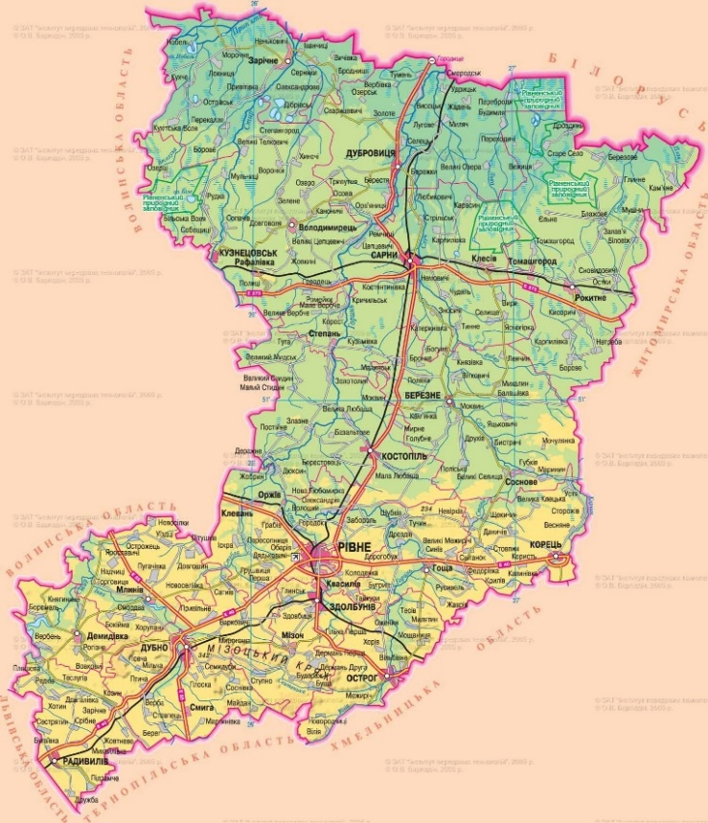
Рис. 2. 1. Фізична карта Рівненської області

Північну частину займає Поліська низовина. Це низовинні, плоско-хвилясті рівнини з широкими долинами річок, які розділеними невиразними, часто заболоченими, вододілами. Південна частина області розташована в межах Волинської височини. Це горбиста (переважаючі висоти 200-300 м), хвиляста лесова рівнина, яка глибоко розчленована долинами річок Горині, Стиру, Ікви та ін. Найвищими ділянками є Повчанське плато (до 328 м) і Мізоцький кряж (342 м). На південному заході простягається рівнина Малого Полісся (205-215 м) та північний уступ Подільської височини (понад 300 м). Саме тут знаходиться найвища точка області з висотою 372 м (біля с. Дружба). На цій ділянці виокремлюються ерозійні останці – г. Цимбал (348 м), г. Красна (336 м). Територія ускладнена густою мережею ярів і балок та річкових долин.
Рівнинність рельєфу сприяє розвитку велосипедного та пішохідного туризму. Північна частина області є заболоченою територією, які може використовуватися для збирання грибів, ягід, лікарських рослин, для організації полювання. У південній частині області можлива організація зимових видів спорту. Розчленування рельєфу має значний вплив на естетичну цінність. Показники горизонтального і вертикального розчленування більші для південних районів області (рис. 2. 2., 2. 3). Це обумовлює більшу контрастність ландшафтів та їхню унікальність. Тут найкращі умови внаслідок вертикального розчленування рельєфу для панорамного огляду пейзажів.
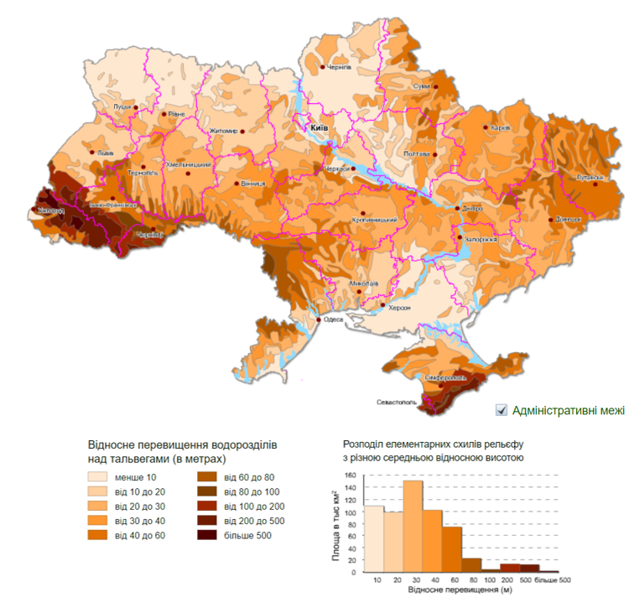
Рис. 2. 2. Глибина розчленування рельєфу [38]
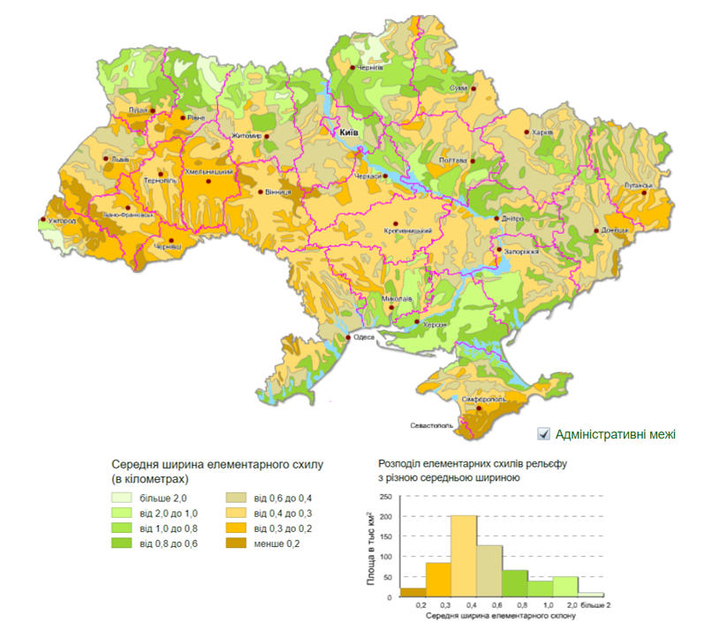
Рис. 2. 3. Густота розчленування рельєфу [38]

Клімат має суттєвий вплив на рекреаційне використання території. Для Рівненської області характерний помірно-континентальний клімат, для якого властиве тепле літо і помірно холодна з частими відлигами зима. В середньому за рік надходить 3600-3800 МДж/м² сумарної сонячної радіації, 87 % якої припадає на весняний і літній періоди. Середня за рік температура повітря змінюється від 6,6-6,9°С на північному сході до 7-7,5°С на південному заході. Середні багаторічні температури у червні становлять 17°С, у липні – 18,5°С, а у серпні – 17-17,5°С. Стійкий перехід температури через 0°С відбувається в листопаді-грудні. У грудні нараховується 20-23 днів з середньодобовими температурами нижче 0°С. У зимовий період температурний режим нестабільний із-за короткочасних потеплінь, які зумовленими циркуляційними факторами. В середньому за січень буває 5-6 днів, коли середньодобова температура піднімається вище 0°С, у лютому – 6-9 днів. Перехід середньодобових температур через 0°С у бік підвищення на середину березня (на півночі дещо пізніше, на півдні – дещо раніше). Середня за рік кількість опадів в області змінюється від 600 до 700 мм, дещо більше опадів випадає на південному заході. Основна частина опадів випадає в теплий період. Сніговий покрив в області можна охарактеризувати як нестійкий. Його середня потужність змінюється від 12-14 см на півночі до 10-12 см на півдні [17]. Середні за рік температури повітря та кількість опадів у північній (мст. Сарни) і південній (АМСГ Рівне) частинах області відображені у таблиці 2. 1.
Таблиця 2. 1.
Середні місячні показники температури повітря та опадів
Показники | І | ІІ | ІІІ | IV | V | VI | VII | VIII | IX | X | XI | XII | Рік
мст. Сарни
Середня температура повітря, ⁰С | -5,6 | -5,0 | -0,4 | 7,4 | 13,6 | 17 | 18,5 | 17,3 | 12,9 | 7,2 | 2,4 | -2,5 | 6,9
Середня кількість опадів, мм | 36 | 35 | 30 | 43 | 63 | 84 | 78 | 71 | 56 | 51 | 46 | 40 | 633
АМСГ Рівне
Середня температура повітря, 0 С | -5,5 | -4,4 | -0,3 | 7,5 | 13,4 | 16 | 18,1 | 17,4 | 13,2 | 7,3 | 2,2 | -2,5 | 6,9
Середня кількість опадів, мм | 31 | 32 | 29 | 47 | 59 | 74 | 84 | 74 | 55 | 45 | 43 | 40 | 613
*таблиця складена автором за даними метеостанцій

Вплив клімату на людський організм оцінюють, враховуючи характеристики теплообміну, і виділяють комфортний, субкомфортний та дискомфортний (несприятливий) клімат. Важливе значення для розвитку туризму і рекреації має кількість днів зі сприятливими температурами – кількість днів з t⁰> 15⁰ С, коли можлива організація усіх видів літнього відпочинку. Середнє значення по області кількості днів з t⁰> 15⁰ С одне із найменших в нашій країні і становить 105 днів (рис. 2. 4).
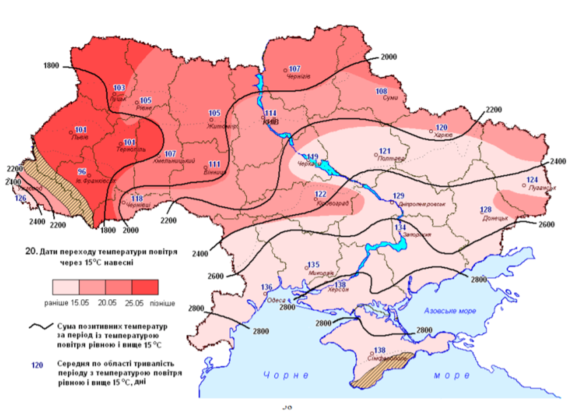
Рис. 2. 4. Тривалість періоду з температурою повітря рівною і вище 15⁰ С [1]

Для порівняння: на півдні країни у Херсонській області цей показник дорівнює 138 днів, а у Сумській області, яка теж знаходиться на півночі країни: 107 днів. Але по території області цей показник відрізняється: він дещо менший на північному заході. За даними мст. Сарни він становить 104 дні, а за даними АМСГ Рівне – 105 днів (рис. 2.5).
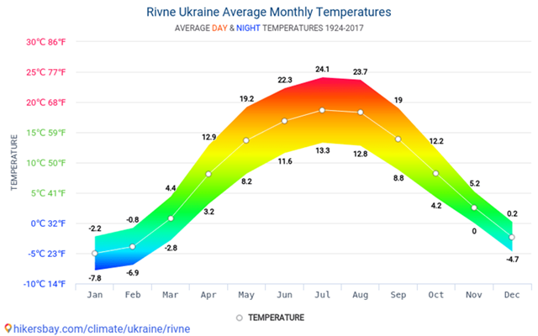
Рис.2.5. Середні місячні температури у м. Рівне, 1924-2017 рр. [45]
Важливе значення для розвитку туризму і рекреації у зимовий період має кількість днів із температурами t⁰<0⁰ С. Така температура дає можливість організовувати майже всі зимові види туризму і відпочинку. Середнє значення по області кількості днів з t⁰>0⁰ С становить 95 днів. Для порівняння: на півдні країни у Херсонській області цей показник дорівнює 70 днів, а у Сумській області, яка теж знаходиться на півночі країни: 110 днів. Але по території області цей показник відрізняється: він дещо менший на північному заході (рис. 2. 6).
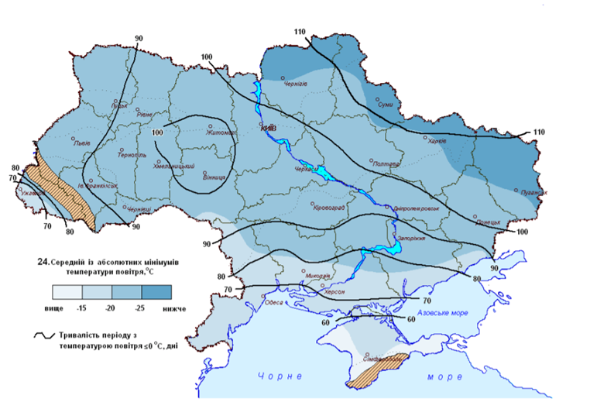
Рис. 2. 6. Тривалість періоду з температурою повітря менше 0⁰ С [1]

Отже, кліматичні ТРР Рівненської області сприятливі для відпочинку та оздоровлення населення як у літній, так і у зимовий період.
Рівненська область має густу гідрографічну мережу, яку складають 170 річок завдовжки більше 10 км. Їх загальна довжина складає майже 4,5 тис. км. Належать річки області до басейну Прип’яті. Густота річкової мережі нерівномірна: в лісостеповій частині області більша, а у лісовій – дещо менша. Основний напрямок течії великих річок спрямований з півдня на північ.
Найбільшою річкою області є Горинь (права притока Прип’яті). Вона бере початок за межами області – поблизу с. Волиця, яке знаходиться у Кременецькому районі Тернопільської області. Довжина річки у межах України становить 577 км, а площа водозбору – 27 700 км². Русло річки є помірно звивистим у верхній течії, сильно звивистим – у середній і нижній течії. Русло переважно нерозгалужене. Ширина річки: 3-10 м (до гирла річки Полква), 25-60 м нижче гирла. Глибини у річці різняться: на плесах 1,4-2,5 м, на перекатах – 0,3-1 м. Швидкість течії теж різна: на плесах до 0,1-0,3 м/с, а на перекатах до 0,5-1,3 м/с. Праві притоки: Жильжанка, Боркова, Замчисько, Зульня, Косма, Случ. Ліві притоки: Устя, Вирка, Вілія, Зарнівка, Вирка, Стубазка, Мельниця, Бережанка, Чаква, Безіменна, Лепеха, Сирень, Сошень. Більша частина території басейну розорана, ліси займають приблизно 18 % від площі басейну. Вони поширені переважно у нижній частині басейну. Також у пониззі зустрічаються низинні болота, загальною площею 6 % від площі басейну. Озер у басейні річки Горині дуже мало (0,1 %) [8].
Стир – друга за довжиною (483 км) річка області. Це права притока Прип’яті. Вона протікає по території Вараського району. Бере початок річка на Подільській височині. Басейн річки становить 13 130 км², ширина: 2-10 м у верхів’ї, 30-50 м у середній і нижній течіях. Ширина річки: від 2-3 до 10-20 м у верхній течії, 30-50 м у середній і нижній. Найбільша ширина річки становить 100 м (села Млинок, Стара Рафалівка). Глибина річки: на перекатах 0,5-1,5 м, а на плесах 2,0-3,5 м, інколи глибина збільшується до 6,7-8,6 м (в окремих ямах). Середня швидкість течії 0,2-0,5 м/сек. Найбільшою притокою у межах Рівненської області є Стубла. На ліси припадає майже 22 % площі басейну, заболочені землі розташовані в нижній частині басейну і займають 14 %. Озер у басейні річки Стир дуже мало (0,2 % від площі басейну) [49].
Річок довжиною 10 і більше км нараховується на території Вараського району 29, Дубенського – 36, Рівненського – 81, Сарненського – 43 [43].
На території Рівненської області є 150 озер, серед яких 52 озера мають площу 1 га і більше. Переважна більшість озер знаходиться у поліській частині області. Також їх багато по заплавах великих річок – близько 750 заплавних і старичних озер. Їх площа, як і обриси берегів, може змінюватися з року в рік. У посушливі роки багато озер можуть зовсім зникати. За походженням озера переважно заплавні. Здебільшого вони проточні, а інколи розміщуються на руслі головного водотоку. Також в області багато карстових озер. Вони поширені переважно у північно-західній частині, де крейдяні породи підходять близько до поверхні. Для карстових озер характерні значні глибини, стабільне підземне живлення, висока якість води. Такі озера мають геометричні обриси (коло, овал) і часто – безстічні. Наприклад, Біле, Острівське, Воронки. Найбільші озера: Нобель, Біле, Острівське [17].
Нобель – це карстове озеро в Вараському районі, розташоване у заплаві р. Прип’ять. Довжина – 3,2 км, ширина – до 2,5 км, глибина – понад 10 м, площа – 4,99 км². Прозорість води в озері дорівнює 2 м. Півостровом, що простягається з півночі на південь, озеро розділене на дві частини. На півострові лежить село Нобель. Більшою є східна частина озера, вона вузька і видовжена з півночі на південь. Натомість західна частина більш овальна. Береги і дно озера піщані, дуже розчленовані. На озері наявні чотири острови. Взимку озеро замерзає. В о. Нобель водяться окунь, карась, щука, лин, соми, раки. На берегах озера розташовані місця гніздування качок, диких гусей та ін. птахів [47].
Озеро Біле – друге за величиною озеро Рівненської області. Воно також карстового походження і розташоване у Вараському районі. Його площа – 4,53 км², форма – овальна, довжина – 2,7 км, ширина – 2,1 км. Складається озеро з двох лійкоподібних карстових улоговин глибиною 22 і 26 м. Воно розташоване на заболоченому межиріччі рр. Стиру й Веселухи поблизу села Рудка. Дно озера пологе і піщане. Живиться о. Біле переважно підземними водами (холодні та теплі джерела), на глибині 8 м температура води стала: +8 °C, тому навіть у морозну погоду водна поверхня замерзає не повністю. Середня глибина озера становить 10 м. Прозорість води – 2-2,5 м. О. Біле вирізняється унікальним поєднанням озерних, болотних і лісових ландшафтів Західного Полісся. Вода в озері є типовою для озер лісової зони – гідрокарбонатно-кальцієво-магнієва за складом. У ній міститься фосфор, сірководень і гліцерин (до 6,37 мг/л). Це єдине в Україні озеро з таким вмістом гліцерину у воді, тому воно має цілющі властивості. У минулому воду з озера вивозили у Варшаву спеціально для лікування дружини глави польської держави. Також її цілющі властивості використовували партизани та вояки УПА. Сьогодні на озері розміщений реабілітаційно-оздоровчий комплекс з однойменною назвою. Унаслідок інтенсивного рекреаційного використання в озері спостерігається зниження рівня води. В о. Біле є 22 види риб (карась, окунь, лин, краснопірка, йорж, плітка, верховка, щука, плоскирка та ін.). Цікавою рибою є вугор річковий європейський, який має змієвидне тіло завдовжки 1,5 м, а вагу – до 8 кг [3].
Водосховищ в області небагато: 12 загальною площею 2 925 га. Сумарний об’ємом води у водосховищах області становить 47,8 млн. м³. На території Рівненського району є 6 водосховищ, Дубенського – 2, Вараського – 1, Сарненського – 3. Найбільші водосховища: Хрінницьке на р. Стир, Млинівське на р. Іква (Дубенський район), Новомалинське на р. Свитенька, Боберське на р. Бобер (Рівненський район) [5]. Хрінницьке водосховище було створене у 1957 року для забезпечення роботи гідроелектростанції, а також для рибогосподарських потреб та рекреації. Це найбільша штучно створена водойма на території області. Площа водної поверхні становить 18,3 км², середня глибина – 2 м, максимальна глибина – 6 м, об’єм води – 45 млн м³ км³. Крім промислового вилову риби тут дозволено любительське і спортивне рибальство [54].
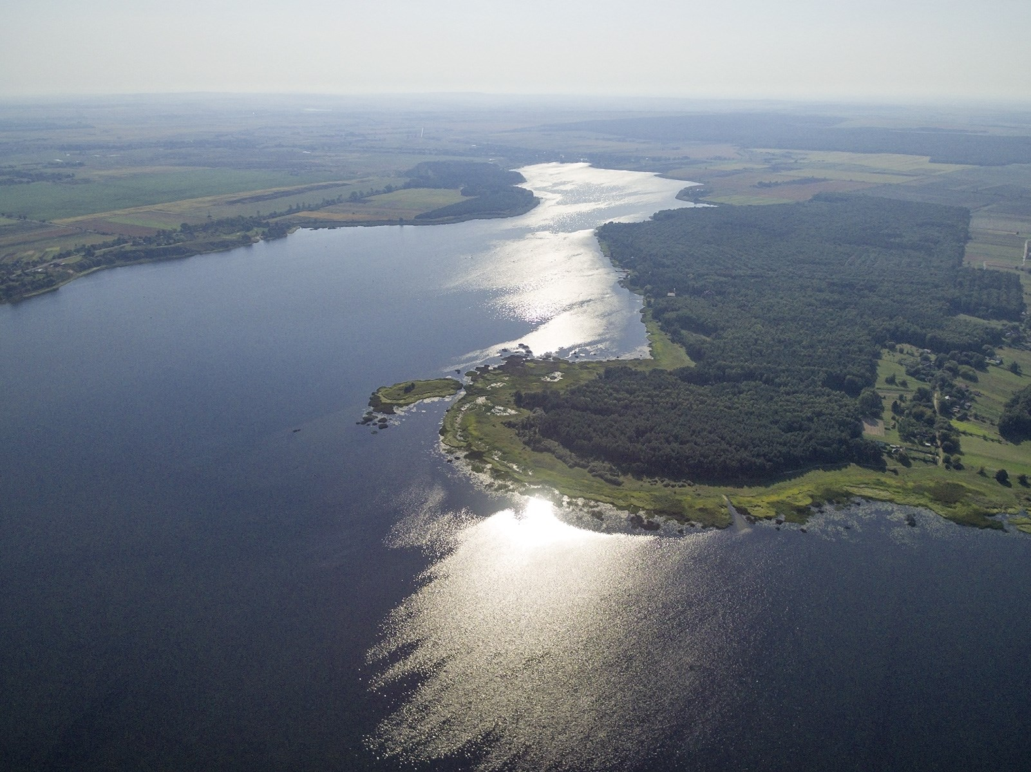
Рис. 2. 7. Хрінницьке водосховище (Автор: Skype87)
Ставків в області багато: 1 549, загальна площа – 8 525 га. У ставках акумулюється 91,0 млн. м³ води. Найбільша кількість ставків нараховується у Рівненському (698 шт.) та Дубенському (591 шт.) районах. У Сарненському районі є 134 ставки, а у Вараському – 126. Багато ставків мають незадовільний стан, тому потребують ремонту гідроспоруд і розчистки [48].
Отже, водні об’єкти Рівненської області мають рекреаційне значення і можуть бути використані для організації різних видів відпочинку та оздоровлення населення.
Наявність джерел мінеральних вод у регіоні має значний вплив на розвиток рекреаційної діяльності. Відповідно до схеми гідрогеологічного районування територія Рівненської області лежить в межах Волино-Подільського артезіанського басейну (більша частина) і гідрогеологічної області Українського щита. Прогнозні запаси підземних вод області дорівнюють 1 314,9 млн м³/рік, затверджені запаси – 165,678 млн м³/рік, а частка затверджених запасів від прогнозних − 12,6 %. Експлуатаційні запаси мінеральних лікувальних вод на території області становлять 1646 м³/добу. Найбільш поширені питні води миргородського типу (хлоридно-натрієві), мінералізація яких 2-10 г/л. Запаси таких вод на глибинах від 70-80 до 750 м є в населених пунктах: Жобрин, Олександрія Рівненського району, Степань Сарненського району. На глибинах понад 1000 м хлорідно-натрієві води наявні майже по всій території області. Видобуток хлоридно-натрієвих води відбувається в Рівненському районі: Острог, Корецьк («Острозька» вода), Жобрин («Червона Калина»), Верхівськ [24]. Родовище поблизу с. Степань задіяно у функціонування курорта «Степань». Мінеральна вода «Степанська» є унікальною в Україні. За вмістом вона подібна до німецької води «Баден Баден» та «Аахен» і може використовуватися при захворюваннях кишечника, шлунка, підшлункової залози, печінки, жовчного міхура, а також при порушеннях обміну речовин [25].
Також на території області наявні сульфатно-натрієві води, які мають мінералізацією 3-6 г/дм³. Вони розвідані поблизу с. Берег Дубенського району. На західних схилах Українського щита відкриті родовища радонових мінеральних вод – поблизу населених пунктів Вири Сарненського району і Маринин Рівненського району. Також підземні води з промисловими концентраціями радону розвідані в районі м. Корець Рівненського району. Запаси радонових вод тут становлять 280 м³/добу при концентрації 20 нКu/дм³. На базі цього родовища функціонує фізіотерапевтична лікарня. На півночі області є природні столові води, мінералізація яких становить 0,2 г/дм³ (ультрапрісні води). Залягають вони на глибинах 30-80 м [24].
Для організації туризму надзвичайно велике значення має рослинний покрив (передусім ліси та луки), який завдяки своїм іонізаційним та фітонцидним властивостям оздоровчо впливає на туристів. Лісова рослинність сприяє підвищенню вмісту кисню у повітрі, а також його іонізації. Ліси позитивно впливають на термічний режим. Влітку в їх межах фіксується зниження тепловідчуття людини на 1-5⁰ С. Ліси очищають повітря від різних видів забруднень, в тому числі шумових. Оптимальною іонізацією характеризуються мішані та соснові ліси [35].
На території Рівненсської області налічується майже 1 300 видів вищих рослин, які об’єднуюються у 500 родів та 100 родин. Формування флори відбувалося у льодовиковий та післяльодовиковий час. Водночас у складі флори області є релікти більш ранніх епох: молодильник озерний, меч-трава болотна. Сучасна флора Рівненської області включає бореальні, неморальні, степові та монтанні види. Бореальні угрупування представляють ялина європейська, сосна звичайна, берези пухнаста і бородавчаста. Неморальні угрупування – дуб звичайний, липа європейська, граб звичайний та інші.
Найбільше значення для рекреаційної діяльності мають лісові ресурси, тому при виконанні даного дослідження саме ліси і були обрані як рекреаційний біотичний ресурсю Під лісовою рослинністю в області зайнято 818,7 тис. га. Загальна лісистість території становить 40,8 %, це майже у 2,6 рази вище ніж середній показник по країні. У складі лісової рослинності переважають хвойні породи (68 %), на м'яколистяні припадає 21 %, а на твердолистяні – 11 %. Породний склад деревної рослинності розподіляється наступним чином: сосна – 69 % від лісовкритої площі, дуб звичайний – 10 %, береза бородавчаста – 10 %, вільха чорна – 8 %. Такі породи як граб, ясен, осика, ялина займають незначні площі. Вікова структура лісів Рівненської області є неоднорідною. На молодняки припадає 23,5 %, середньовікові дерева – 51,9 %, пристигаючі – 16,1 %, стиглі та перестійні – 8,5 %. Середній вік деревостою становить 52 роки [41]. Найсприятливішими для розвитку рекрації є середньовікові угрупування, які і переважають на території області.
У ресурсному потенціалі лісів чільне місце належить ягідникам та грибам. Поширені такі дикорослі плодові дерева і чагарники: груші, яблуні, калина, горобина, черемха, ліщина. Поширені такі ягідники: чорниця, брусниця, журавлина, малина, суниці, ожина, смородина чорна і червона. Загальний біологічний запас ягід становить 6 тис. т, майже 90 % якого припадає на чорницю. Загальна площа збору грибів становить понад 170 тис. га. Найбільш поширені такі гриби: білі, лисички, маслюки, менш поширені опеньки. Біологічний запас грибів в області перевищує 4 тис. тон.
Найбільші площі в області займають соснові ліси. Виділяють кілька типів сосняків. У поліській частині області поширені зелено-мохові, лишайникові та сфагнові сосняки, а у лісостепій частині – чагарникові (інколи злакові) сосняки.
У зелено-мохових сосняках у деревному ярусі панують сосни (зімкнутість крон становить 0,7-0,8), підлісок незначно розвинутий (а інколи відсутній), трав'яний ярус розвинутий добре (чорниця, верес, папороть), моховий ярус розвинений нерівномірно. Виділяють такі зелено-мохові бори: чорничні (найбільш поширені), вересові, рододендронові.
Сухі лишайникові бори вирізняються розрідженим деревним (зімкнутість не перевищує 0,5-0,7), розрідженим чагарниковим ярусом, де переважає дрок красильний, і також розрідженим трав'яним ярусом, де переважають типчак овечий, чебрець звичайний, добре розвиненим мохово-лишайниковим ярусом. Виділяють лишайникові і біловусово-лишайникові бори.
Сфагнові сосняки займають зниженні поверхні. Це одноярусні ліси, де переважає сосна та зустрічається береза пухнаста. Зімкнутість крон деревостану незначна – 0,2-0,5. Підлісок майже відсутній, натомість чагарниково-трав'яний ярус розвинений добре. Тут переважають багно звичайне, пухівка піхвова, ситник розлогий та ін. Моховий покрив суцільно розвинений і представлений сфагновими мохами. Виділяють такі сфагнові сосняки: піхвопухівково-сфагнові, сфагново-багнові тощо.
Також на півдні Рівненського Полісся зустрічаються двоярусні складні сосняки (субори, сугрудки). У першому деревному ярусі поширені сосни, а у другому – дуб звичайний та граб. У підліску здебільшого росте ліщина. Серед трав переважає чорниця. Моховий ярус розвинений фрагментарно. Виділяють дубово-ліщинкові, дубово-чорничні та грабові підтипи складних сосняків.
Соснові ліси, які поширені у лісостепової частини області мають значну зімкнутість крон – 0,7-0,9 і характеризуються майже повною відсутністю мохового ярусу. Найбільш поширені сосняки чагарникові, для яких характерний густий підлісок (ліщина, крушина, бруслина) і добре розвинутий трав'яний ярус (орляк звичайний, зірочник лісовий).
Унікальними є ялинові ліси, які зустрічаються невеликими острівцями у поліській частині області. Це зарості ялини європейської, до якої домішуються сосна та береза. Підлісок та трав'яний ярус у цих лісах практично відсутній, натомість добре розвинений моховий ярус, де переважають зелені мохи.
Хвойно-широколистяні ліси поширені переважно у поліській частині. Це сосново-дубові ліси з дубу звичайного та сосни звичайної. Підлісок розвинений слабко, трав'яний ярус розвинений гарно (переважають брусниця, чорниця, папороті), моховий покрив навпаки дуже розріджений.
Отже, у лісах поліської частини області розміщені найбільш грибні місця та ягідні угіддя, що підсилює їх рекреаційне значення.
Широколистяно-хвойні ліси поширені переважно у південній частині області. Вони представлені двома різновидами, а саме двоярусними дубово-сосновими лісами та грабово-дубово-сосновими триярусними лісами. Зімкнутість крон становить 0,8-0,9, підлісок практично відсутній (зрідка зустрічається ліщина), трав'яний ярус значно розріджений.
Дубові ліси із дуба звичайного зустрічаються по всій території області. Поряд з дубом у таких лісах зустрічається граб, а у підліску ліщина, бруслина, крушина, вовче лико.
Грабово-дубові ліси зустрічаються по всій території області. Це двоярусні ліси, де до основних порід домішуються липа, береза бородавчаста, ясен звичайний, черешня. У поліській частині зімкнутість крон у лісах досягає 0,8-0,9, тому підлісок, трав'яний і моховий яруси майже відсутні, а у лісостеповій частині дані яруси представлені досить виразно.
Грабові ліси також зустрічаються по всій території області. Це одноярусні ліси, на Поліссі до граба домішується дуб, а у лісостепу – береза та осика. Підлісок та трав'яний покрив практично відсутні.
Чорновільхові ліси поширені по всій території області, але найбільш у північно-західній частині. До вільхи чорної домішуються дуб, береза, осика. Зімкнутість крон становить 0,8-0,9. Переважають злаково-осокові та різнотравно-злакові чорновільхові ліси (поліська частина), чагарникові та різнотравні чорновільшаники (лісостеповій частина).
Також зустрічаються вторинні ліси, які виникли на місці вирубаних хвойних і широколистяних лісів. Це березові та осикові ліси.
Специфічними рослинними угрупуваннями на території Рівненської області є своєрідні «крейдяні ліси». Це соснові та дубово-соснові угрупування, які сформувалися на відслоненнях крейди. Вони зустрічаються переважно у лісостеповій та малополіській частинах області [17].
Ліси по території області розміщені нерівномірно: найбільші площі зосереджені у північній частині. Так, у Сарненському районі цей показник становить 50,5 %, натомість у Дубенському – 12,5 % (рис. 2.8).
Ліси на півночі області часто заболочені, але це не перешкоджає їх рекреаційному використанню, а навпаки сприяє, оскільки вони мають велике екологічне значення, у тому числі і як осередок існування багатьох видів водно-болотної фауни.

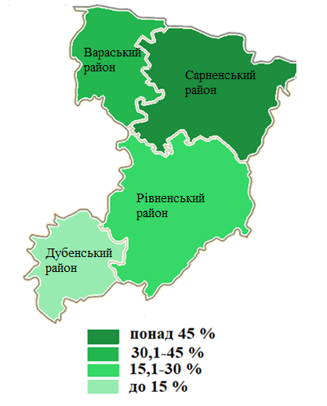
Рис. 2. 8. Лісистість адміністративних районів Рівненської області
Джерело: розраховано та побудовано за автором за [41]

Отже, ліси Рівненської області сприяють покращенню санітарно-гігієнічних умов відпочинку населення і можуть бути залучені як рекреаційний ресурс для розвитку:
- туризму і спорту (пішохідний і лижний туризм, спортивне та любительське мисливство, спортивне орієнтування);
- загальнооздоровчого відпочинку (пішохідні та лижні прогулянки, пікніки);
- аматорських промислів (збір ягід, грибів, лікарських рослин).
Комплексна оцінка природного туристичного потенціалу адміністративних районів Рівненської області очислювалася як сума покомпонентних оцінок (табл. 2. 2). Визначено, що найвищу комплексну оцінку природного туристичного потенціалу має Рівненський район (8,5 бала), а найнижчу – Дубенський район (6,5 бала).
Таблиця 2. 2.
Комплексна оцінка природного туристичного потенціалу адміністративних районів Рівненської області, бали
Адміністративний район | Естетичні властивості території | Кліматичні ТРР |  |  | Водні ТРР |  |  | Лісові ТРР | Комплексна оцінка
 |  | кількістю днів з t⁰>15⁰ С; | кількістю днів з t⁰>0⁰ С | комплексна оцінка | наявність великих річок і водойм | наявність джерел мінеральних вод | комплексна оцінка
Вараський | 1 | 3 | 1 | 2 | 3 | 0 | 1,5 | 3 | 7,5
Дубенський | 3 | 3 | 1 | 2 | 1 | 0 | 0,5 | 1 | 6,5
Рівненський | 2 | 3 | 1 | 2 | 2 | 3 | 2,5 | 2 | 8,5
Сарненський | 1 | 3 | 1 | 2 | 2 | 1 | 1,5 | 3 | 7,5

2.2. Природно-антропогенні рекреаційно-туристичні ресурси
Мережа природно-заповідного фонду (ПЗФ) в Рівненській області станом на 01.02.2022 року включає 321 територію та об’єкт, серед яких 29 об’єктів загальнодержавного і 292 об’єкти місцевого значення. Загальна площа ПЗФ становить 228,2 тис. га, із них 114,5 тис. га – це об’єкти загальнодержавного, а 113,7 тис. га – місцевого значення. Відсоток заповідності в області – 11,4 % від загальної площі області (табл 2. 3) [12].
На території Рівненської області є 1 природний заповідник – Рівненський. Його площа стновить 42,3 тис. га. Це один із найбільших за площею природних заповідників в Україні. Складається він із чотирьох масивів, які розташовані на території Вараського (один масив) та Сарненського (три масиви) районів. На території заповідника багато цінних природних об’єктів, зокрема болотних масивів: «Переброди» (має міжнародне значення), «Сомине», «Сира Погоня» та ін.
Таблиця 2. 3.
Об’єкти ПЗФ Рівненської області станом на 01.02.2022 р. [12].
Найменування об’єктів ПЗФ | Загальнодержавного значення |  | Місцевого значення
 | кількість | площа, га | кількість | площа, га
Природні заповідники | 1 | 42288,7 | - | -
Національні природні парки | 3 | 55032,417 | - | -
Регіональні ландшафтні парки | - | - | 3 | 58708
Заказники | 13 | 16720 | 114 | 50789,0
Пам’ятки природи | 8 | 420,2 | 66 | 720,5
Дендрологічні парки | 1 | 29,5 | - | -
Зоологічні парки | 1 | 11,6 | - | -
Парки-пам’ятки садово-паркового мистецтва | 2 | 39 | 13 | 137,2
Заповідні урочища | - | - | 96 | 3328,6
Всього | 29 | 114541,42 | 292 | 113683,32

В області є 3 національні природні парки (НПП). «Дермансько-Острозький» НПП має площу 5448,3 га, розташований на території Рівненського району. У фізико-географічному відношення він приурочений до Малого Полісся. Нобельський НПП з площею 25,3 тис. га створений на території Вараського району з метою охорони типових та унікальних ландшафтів Західного Полісся. У 2022 р. у Сарненському районі був створений НПП «Пуща Радзівіла» [12]. Така категорія ПЗФ як національний природний парк найбільш придатна для рекреаційної діяльності, адже одним із завдань, які покладаються на НПП, є здійснення організованого туризму, відпочинку за умови додержання режиму охорони заповідних об’єктів і комплексів [11].
Також на території області є 3 регіональні ландшафтні парки (РЛП). РЛП «Прип’ять-Стохід» має площу 21,6 тис. га і розташований на території Вараського району. Це унікальний природний комплекс не лише в Україні, а і у всій Східній Європі – злиття двох річок Прип’яті та Стохіду нагадує дельту Дунаю. РЛП «Надслучанський» (17,2 тис. га) знаходиться на території Рівненського району. Парк вирізняється унікальними краєвидами так званої «надслучанської Швейцарії». РЛП «Дермансько-Мостівський» знаходиться теж на території Рівненського району. Його площа становить 19,8 тис. га. На РЛП відповідно до чинного законодавства покладено завдання створення умов для розвитку туризму та організації відпочинку населення.
У дендрологічному парку Березнівського лісового коледжу в м. Березне (Рівненський район) зростає 750 видів рослин, 18 із них занесено до Червоної книги України. Відвідувачі дендропарку можуть побачити екзотичні рослини із Криму, Сибіру, Далекого Сходу, Японії, Середньої Азії, Америки та Китаю [12].
Рівненський зоологічний парк є найбільшим у Західній Україні (площа 11,6 га). У зоопарку тварини експонуються за зоогеографічним принципом. Колекція зоопарку налічує понад 180 видів тварин. Унікальними для України є низинний ньяла, гігантський червоний кенгуру, білохвостий гну, двопалий лінивець, пака, трисмугий броненосець, бразильський дикобраз та ін. У зоопарку діють виставки: Африканська савана, Патагонія, Латинська Америка, Австралія та ін. (рис. 2. 9). Також цікавість викликає екзотераріум та виставка «Нічний світ», де можна ознайомитись із тваринами, що ведуть нічний спосіб життя.
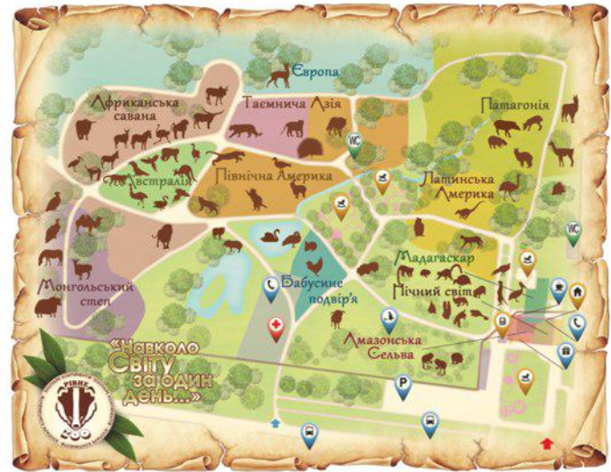
Рис. 2.9. Схема виставок тварин Рівненського зоопарку [39]
Протягом року у зоопарку проводяться різноманітні тематичні заходи (День тигра, Африканська савана), етнографічні та розважальні заходи (Фест гарбуза, Фест картоплі, Святий Миколай у зоопарку, Ніч у зоопарку), які спрямовані на популяризацію природи, зокрема тваринного населення [39].
Території та об’єкти ПЗФ розподілені по території області нерівномірно. Найбільший відсоток заповідності має Вараський район – 23,34 %, найменший – Дубенський – 1,38 % (рис. 2.10).
Отже, оцінка природно-антропогенних ТРР Рівненської області:
- Вараський район – 3 бали;
- Дубенський район – 1 бал;
- Рівненський район – 1 бал;
- Сарненський район – 2 бали.
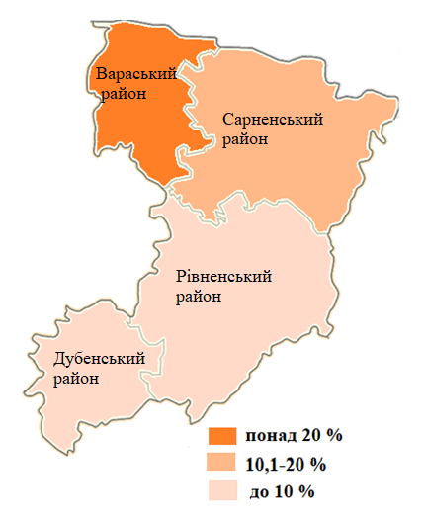
Рис. 2.10. Відсоток заповідності адміністративних районів Рівненської області
Джерело: розраховано та побудовано за автором за даними Департаменту екології та природних ресурсів Рівненської облдержадміністрації

2.3. Суспільно-історичні туристично-рекреаційні ресурси
Рівненська область зберегла автентичну історико‐культурну спадщину регіонів Полісся і Волині, тому має значні суспільно-історичні ТРР.
Археологічні пам’ятки області різноманітні за своїм характером – це стоянки, поселення, селища, городища, кургани, могильники, копальні, майстерні. За даними єдиного державного веб-порталу відкритих даних кількість археологічних пам’яток Рівненської області становить 963, з яких 17 – це пам’ятки національного значення [31]. Розподіл пам’яток археології Рівненської області національного значення наведений у табл. 2.4, а місцевого – у табл. 2.5.
Таблиця 2. 4.
Пам’ятки археології Рівненської області національного значення [31]
Найменування пам’ятки | Датування | Розташування
м. Рівне
Городище | Київська Русь | вул. Басівкутська, 121
Рівненський район
Городище і селище літописного міста Дорогобуж | Київська Русь | с. Дорогобуж
Городище і поселення | епоха бронзи, рання залізна доба, Київська Русь | с. Будераж
Городище і селище | Київська Русь | с. Новомильськ
Стоянка | палеоліт | с. Бармаки
Поселення, городище | епоха бронзи, Київська Русь | с. Білів, південна околиця на правому березі р. Стубли
Городище літописного міста Пересопниці | Київська Русь | с. Пересопниця
Вараський район
Городище і селище | Київська Русь | с. Бабка
Городище і селище | Київська Русь | смт. Зарічне, правий берег р. Стир
Дубенський район
Городище літописного міста Дубена | IX-XIII століття | м. Дубно
Стоянки Липа-4 та Липа-6 | пізній палеоліт | с. Липа, урочища Ліс Козакевича («Липа IV») та Глинище («Липа VI»)
Городище | Київська Русь | с. Листвин
Городище літописного міста Муравиця | епоха бронзи, стжижовська культура, Київська Русь | смт Млинів, правий берег р. Ікви
Городище і селище | Київська Русь | с. Острожець
Городище і селище | Київська Русь | с. Посників
Сарненський район
Курганний могильник | Київська Русь | с. Глинне

Таблиця 2. 5.
Пам’ятки археології Рівненської області місцевого значення
Адміністративний район | Кількість пам’яток археології
Вараський | 99
Дубенський | 338
Рівненський | 468
Сарненський | 41
Джерело: розраховано за [31]

Розподілені по адміністративних районах археологічні пам’ятки нерівномірно. Найбільша їх кількість знаходиться у Рівненському районі – 7 національного значення та 468 місцевого, а найменша – у Сарненському районі – 1 та 41 відповідно.
В структурі суспільно-історичних ТРР як найважливіших складові виокремлюються пам’ятки містобудування і архітектури. У Рівненській області є 356 пам’яток архітектури, з яких майже 93 національного значення (табл. 2.6). На їх базі функціонують державні історико-культурні заповідники (м. Дубно, Дубенський район і м. Острог, Рівненський район) та історико-меморіальний заповідник «Поле Берестецької битви» (с. Пляшеве, Дубенський район).

Таблиця 2. 6.
Пам’ятки архітектури Рівненської області
Адміністративний район | Кількість пам’яток національного значення | Кількість пам’яток місцевого значення | Загальна кількість пам’яток
Вараський | 3 | 15 | 18
Дубенський | 18 | 59 | 77
Рівненський | 66 | 174 | 240
Сарненський | 6 | 15 | 21
Джерело: розраховано за [31]

До «Списку історичних населених місць України» в межах області включено 13 населених пунктів: Березне, Володимирець, Гоща, Дубно, Дубровиця, Клевань, Корець, Млинів, Мізоч, Острог, Радивилів, Рівне, Степань [40].
Основою історико-культурного заповідника, який розташований у м. Дубно, є такі архітектурні споруди: Луцькі ворота (залишки укріплень), замок, Спасо-Преображенська і Георгіївська дерев’яна церкви, костьол і корпус келій бернардинського монастиря, монастир кармеліток. Укріплення Дубенського замку датуються початком XVI ст. і були закладені князем К. Острозьким у вигідному стратегічному пункті. У XVIІ ст. замок перебудували князі Любомирські. Під час Першої світової війни будівля замку зазнала значних руйнувань, тому згодом тут здійснювалися значні ремонтно-реставраційні роботи. Сьогодні комплекс складається із брами з прибрамним корпусом, південного флігеля, палацу князів Любомирських, куртини та двох бастіонів. Комплекс споруд замку князів Острозьких-Любомирських є видатною пам’яткою військово-інженерного мистецтва (рис. 2.11). Серед інших архітектурних пам’яток в м. Дубно слід виділити Хрестовоздвиженський і Преображенський (Спаський) чоловічі монастирі, двір князя Заславського, а також синагогу.

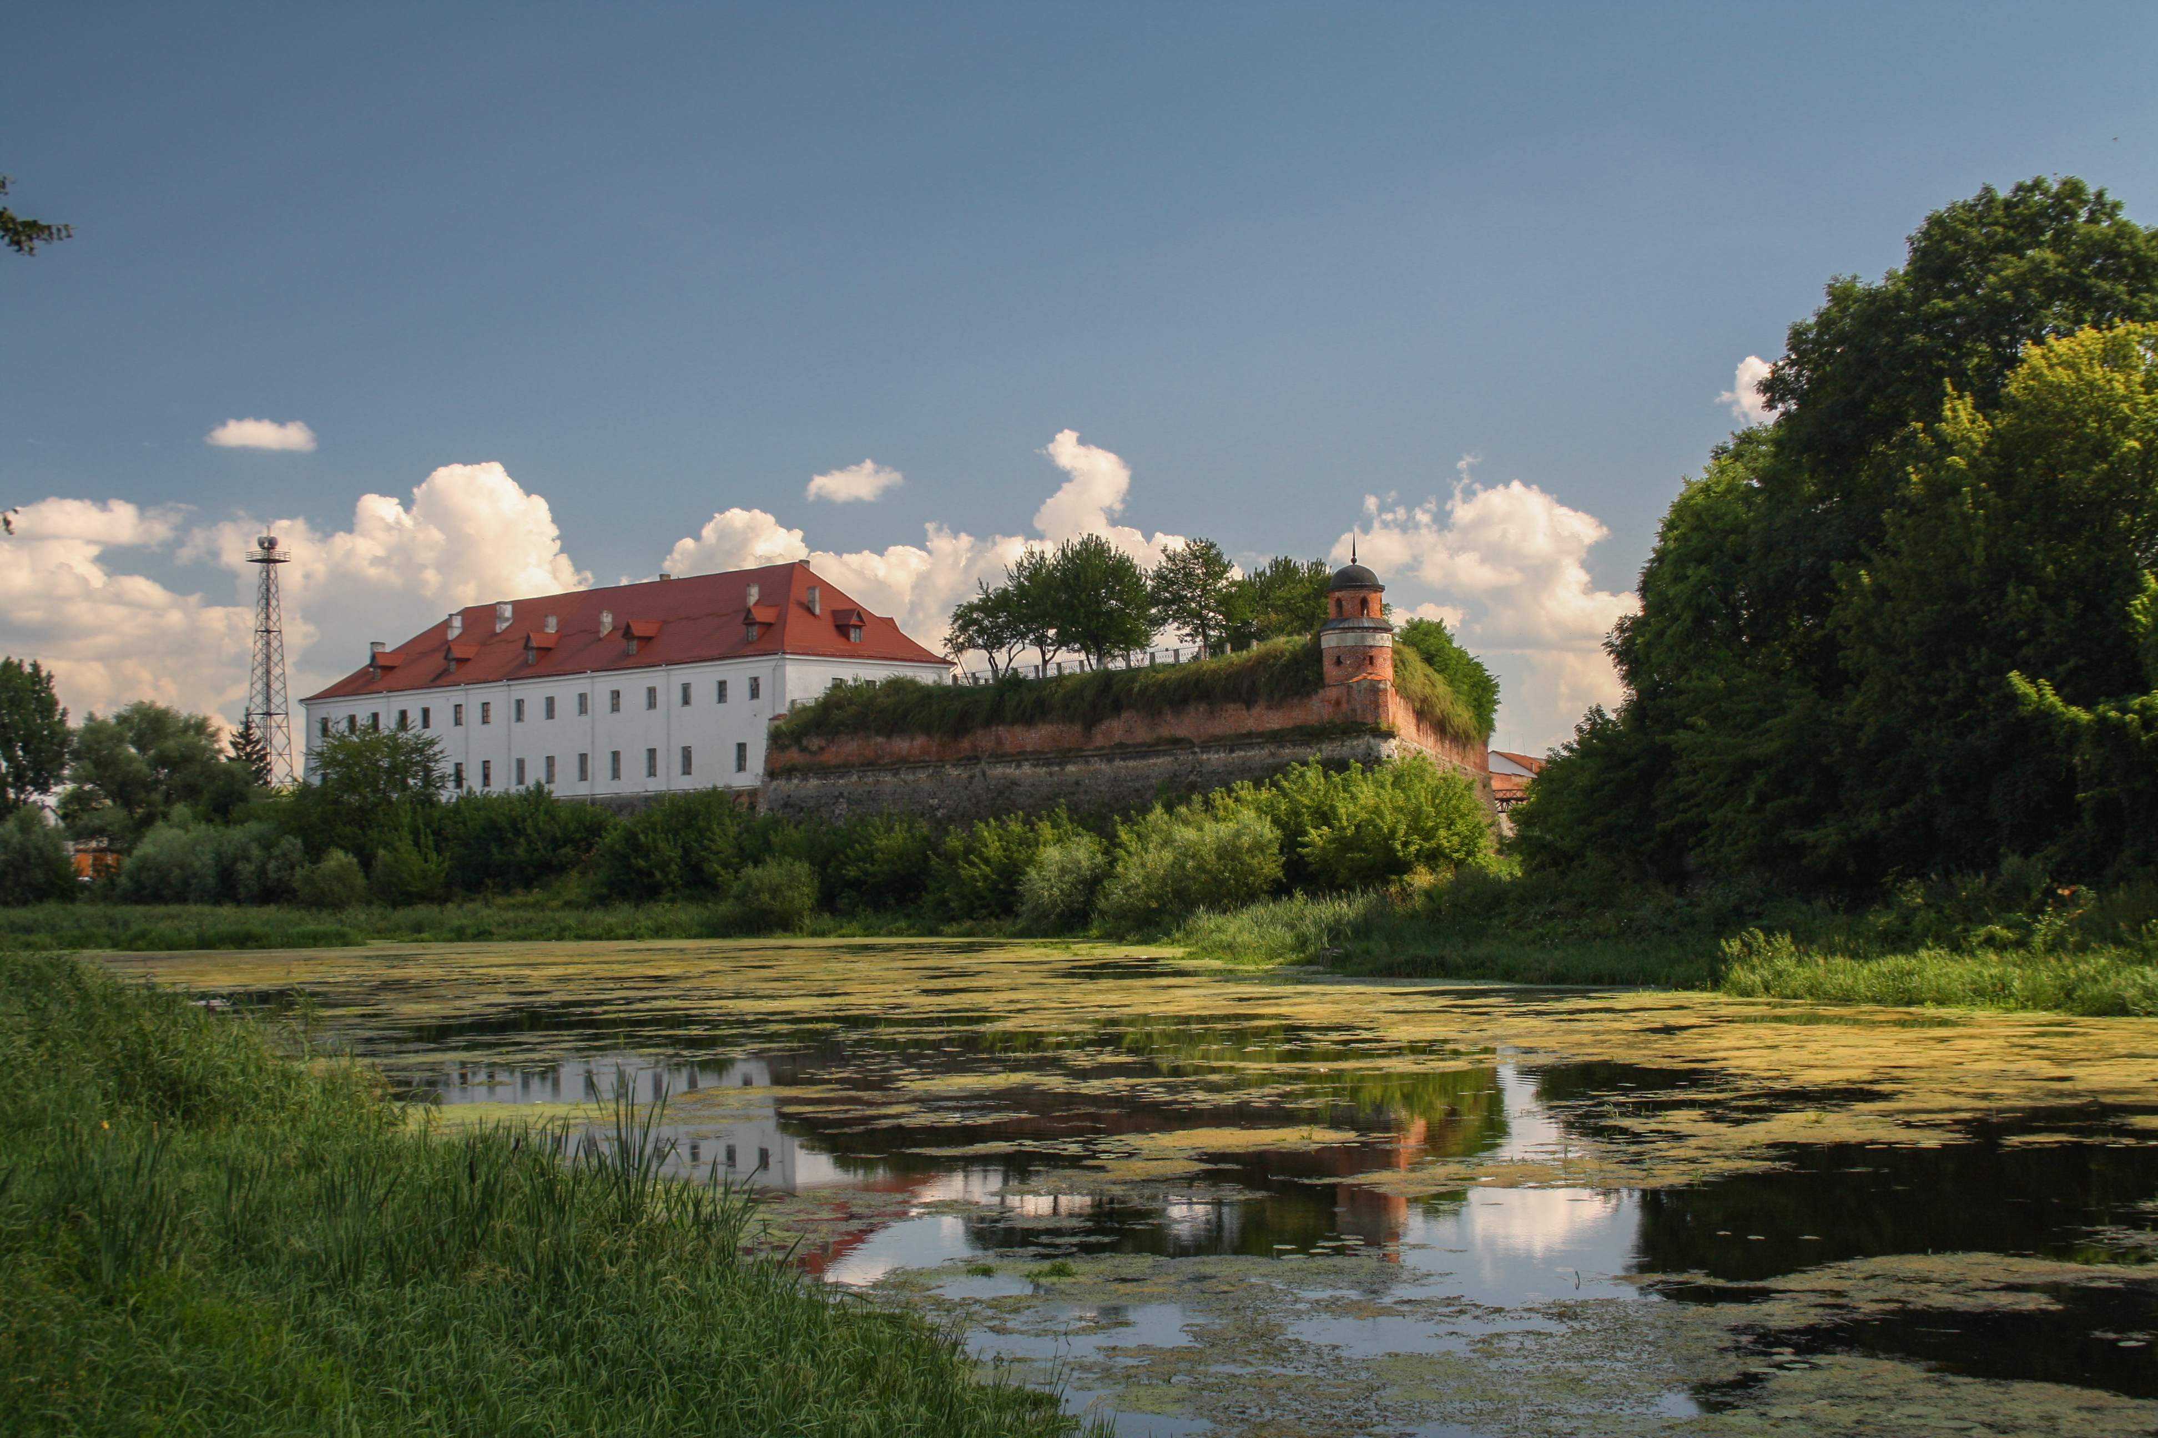
Рис. 2.11. Замок князів Острозьких-Любомирських, загальний вигляд (Автор: Юрій Петруняк)

Цікавим туристичним об’єктом є пам’ятка фортифікаційного мистецтва XIX ст. – форт Тараканів або нова Дубенська фортеця, яка розташована в мальовничій місцевості на околиці с. Тараканів Рівненської області над річкою Іквою. Фортеця мала вигляд невеликого військового містечка з необхідною військовою та житловою інфраструктурою. Таких фортець у світі існує три, дві з них розташовані у Франції. У форті є мережа підземних ходів, які облаштовані бійницями (рис. 2.12). Офіційно об’єкт закритий для відвідування, але туристи з цікавістю відвідують територію форту-привида [51].
Місто Острог має давню історію. Воно відоме завдяки першому у Східній Європі вищому навчальному закладові – Острозький Академії. Спочатку цей заклад називався слов’яно-греко-латинською школою і був заснований князем Василем-Костянтином Острозьким. У Острозі Іван Федоров на кошти князя К. Острозького заснував одну із перших на той час друкарню, в якій було видано «Острозьку Біблію», а також «Буквар». Острозький замок – це родинний маєток князів Острозьких.

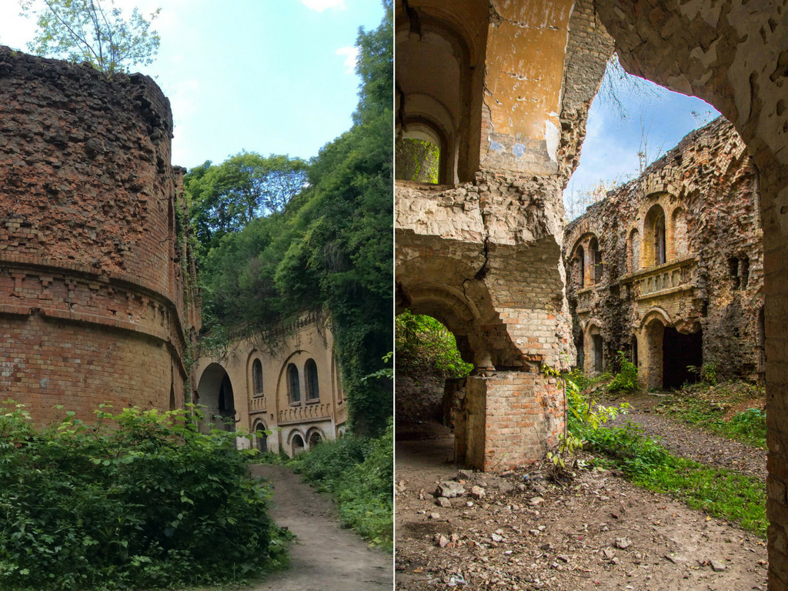
Рис. 2.12. Тараканівський форт – місто привидів [51]

Сучасний комплекс замкових споруд історико-культурного заповідника включає Нову (Круглу) башту, житлово-оборонну башту (Вежу муровану), Богоявленську церкву та надбрамну дзвіницю. Сьогодні це єдиний в Східній Європі одновежовий житловий замок, який зберігся.
Особливе значення має меморіал «Козацькі могили», який створено на під Берестечком (Дубенський район). Це місце битви, де козацька армія під керівництвом Б. Хмельницького зазнала поразки від поляків. Головною спорудою меморіалу є Георгіївська церква, яка збудована у стилі українського необароко. Також на території меморіалу знаходиться дерев’яна Михайлівська церква, яка перенесена із с. Острів і є однією з найстародавніших на Волині. Меморіал створено у вигляді уфортифікованого двору з мурами та ровами. У 1991 р. меморіал отримав статус державного історико-меморiального заповiдника «Поле Берестецької битви» і є сьогодні одним із найоригінальніших меморіалів нашої країни. У музеї заповідника зберігаються унікальні археологічні знахідки, які датуються 1651 роком (часи Берестецької битви) [4].

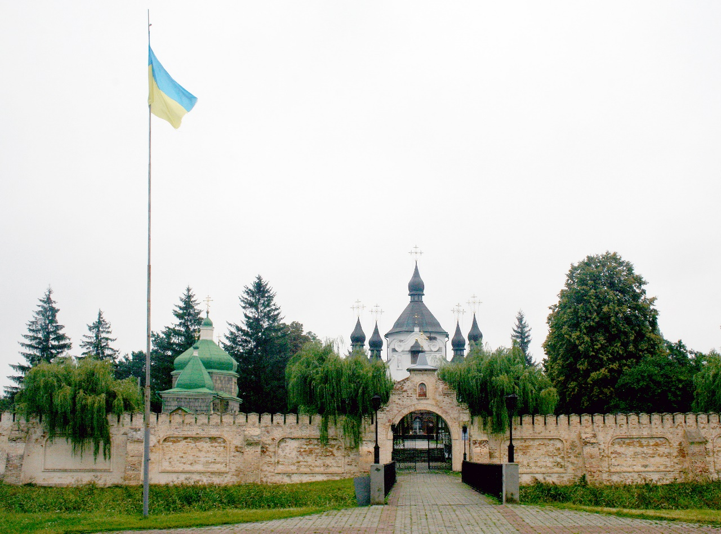
Рис. 2.12. Козацькі могили під Берестечком, загальний вигляд з боку головного входу [4]

Цікавими туристичними об’єктами є архітектурні пам’ятки Корця: залишки замку князів Корецьких (XIV ст.), костел Святого Антонія (XVI ст.), Миколаївська церква (1834 р.), Свято-Троїцький ставропігіальний монастир (1620 р.).
Важливим об’єктом історико-культурної спадщини є с. Пересопниця, де було створено «Пересопницьке Євангеліє» – визначну рукописну пам’ятку староукраїнської мови ХVІ ст.
Унікальними і найбільш відомими є такі архітектурні пам’ятки м. Рівне: Свято-Успенська дерев’яна церква – найстаріша культова споруда міста, яка збудована без єдиного цвяха; Свято-Воскресенський собор, який датується 1895 р.; римо-католицький храм – костел Петра і Павла, який збудований у середині 30-х рр. XX ст; костел Святого Антонія, будівництво якого було завершено у 1899 р. До пам’яток архітектури національного значення належить гімназія, де працював М. Костомаров і навчався В. Короленко [42].
За даними єдиного державного веб-порталу відкритих даних у Рівненській області нараховується 907 пам’яток історії та монументального мистецтва. Вони різноманітні за своїм характером – це пам’ятні знаки, пам’ятники, меморіальні дощки, місця розстрілів, братські могили, могили видатних людей, будинки, які пов’язані з історичними подіями або історичними постатями та ін. Але сьогодні в нашій країні продовжується декомунізація, яка передбачає позбавлення символів тоталітарного радянського режиму, тому кількість пам’яток історії та монументального мистецтва на території області може бути інша. Розподілені пам’ятки історії та монументального мистецтва по адміністративних районах нерівномірно. У Вараському районі їх нараховується 84, у Дубенському – 216, у Рівненському – 509, а у Сарненському – 98. Найбільша кількість пам’яток історії та монументального мистецтва є у м. Рівне – 92 [31].
У 2006 році на головній вулиці міста Рівне – Соборній – було відкрито пам’ятник засновниці міста княгині Марії Несвицькій. За часів її правління місто пережило свій перший розквіт. За клопотанням Несвицької у 1493 році місту було надано Магдебурзьке право. З цієї дати Рівне офіційно починає іменуватися містом [32]. Цей архітектурний пам’ятник є одним із кращих в нашій країні.
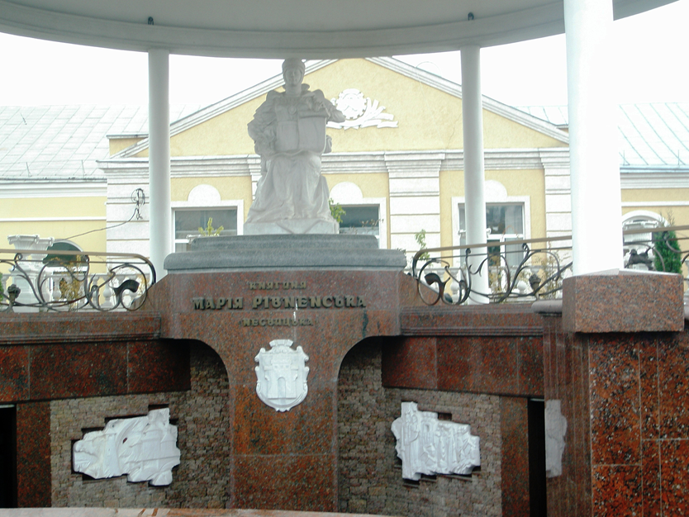
Рис. 2.13. Пам’ятник Марії Рівненській (Несвицькій) [32]
Серед пам’ятників монументального мистецтва та історії Рівненської області є багато пам’ятників, які увічнюють ім’я видатного українського поета та художника Тараса Шевченка. Є такий пам’ятник і в м. Рівне. Він був відкритий у травні 1999 р. Авторами пам’ятника є архітектор В. Ковальчук і скульптори П. Подолець, В. Стасюк (рис. 2.14).
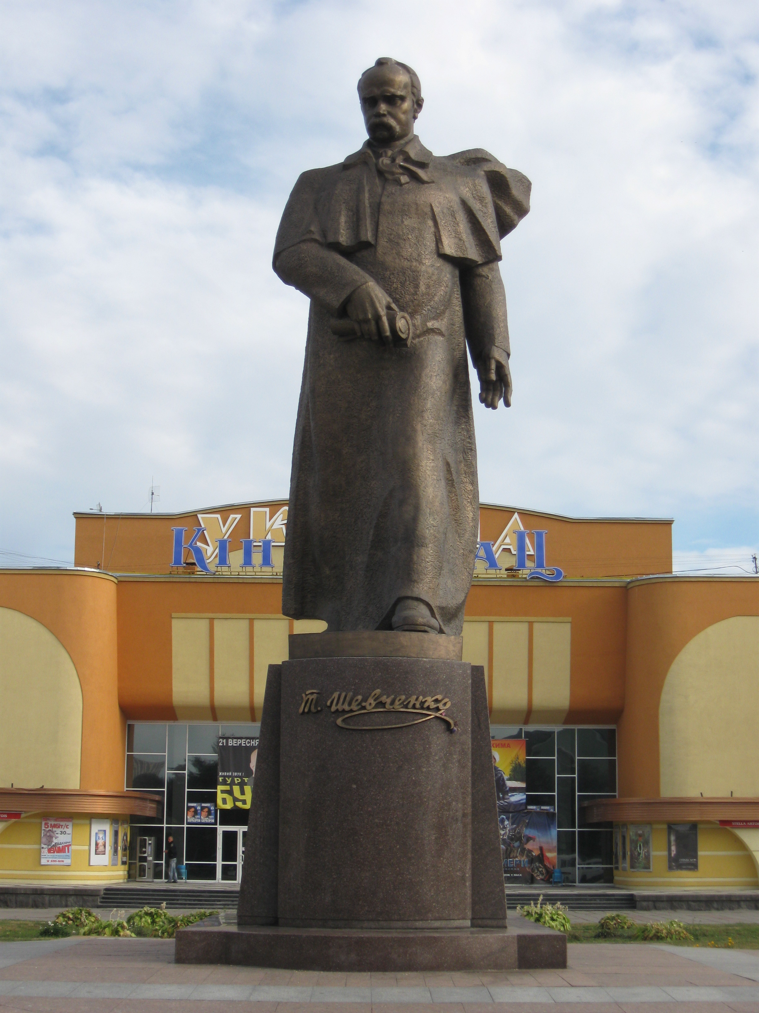
Рис. 2.14. Пам’ятник Тарасу Шевченку [33]

Цікавим туристичним об’єктом є пам’ятник видатному українському письменнику, журналісту, лавреату Української Могилянсько-Мазепинської Академії Наук, члену уряду УНР у вигнанні, члену ОУП «Слово» Уласу Самчуку. Він є уроженцем с. Дермань Волинської області. Улас Самчук написав 20 наукових праць, був претендентом на здобуття Нобелівської премії (1982 р., трилогії «Волинь» та «Ост»). Він перший у світовому письменництві описав голодомор в Україні (роман «Марія»).
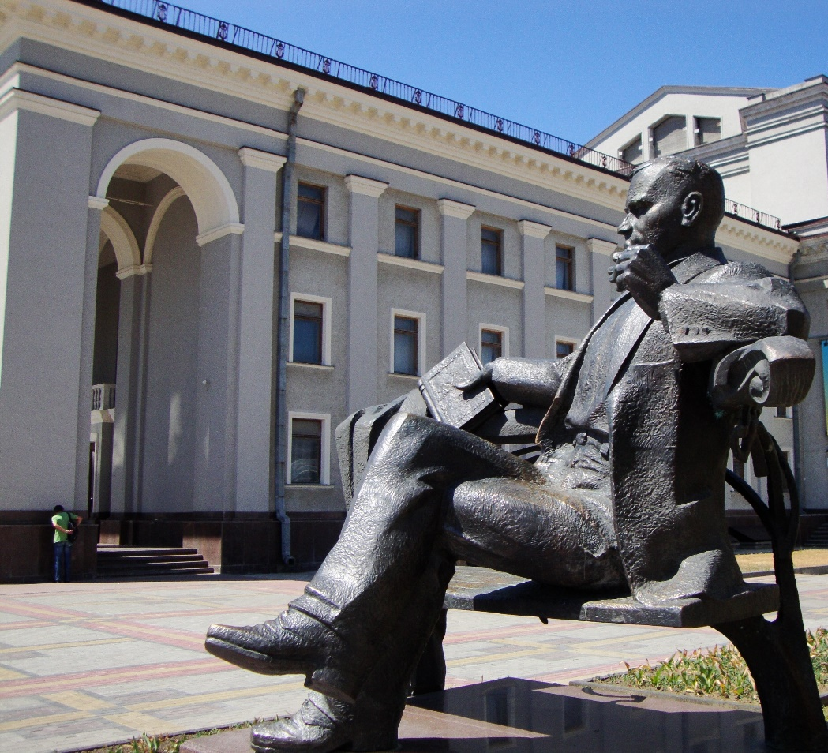
Рис. 2.15. Пам’ятник Уласу Самчуку [34]

До суспільно-історичних ТРР включають місця, що пов’язані з життєдіяльністю видатних людей, зокрема місця народження видатних людей. Найвидатнішими уродженцями Рівненської області є князь Констянтин-Василь Острозький (м. Дубно) та його донька княгиня Гальшка Острозька (м. Острог), всесвітньовідомий письменник Улас Самчук, поет Борис Тен (с. Дермань, Рівненський район), художник Ніл Хасевич (с. Дюксин, Рівненський район), фізик-теоретик Ігор Юхновський (с. Княгинин, Дубенський район), письменник Борис Швед (м. Сарни), український письменник Борис Боровець (с. Яцьковичі, Рівненський район), письменник Микола Островський (с. Вілія, Рівненський район), перший президент України Леонід Кравчук (с. Великий Житин, Рівненський район), ботанік Володимир Липський (с. Самостріли Рівненський район) та багато інших. Але оскільки визначити кількість біосоціальних ресурсів у розрізі адміністративних районів області не вдалося, то при оцінці суспільно-історичних ТРР вони не враховувалися.
Комплексна оцінка суспільно-історичних ТРР адміністративних районів Рівненської області обчислювалася як сума покомпонентних оцінок (табл. 2. 7). Визначено, що найвищу комплексну оцінку суспільно-історичних ТРР мають Рівненський та Дубенський райони (по 9 балів), а найнижчу – Сарненський район (6 балів).
Таблиця 2. 7.
Комплексна оцінка суспільно-історичних ТРР адміністративних районів Рівненської області
Адміністративний район | Пам'ятки археології,  шт на 100 км² | Бали | Пам'ятки архітектури,  шт на 100 км² |  | Бали | Пам'ятки історії та монументального мистецтва,  шт на 100 км² | Бали | Комплексна оцінка
Вараський | 3,04 | 3 |  | 0,54 | 2 | 2,53 | 3 | 8
Дубенський | 10,44 | 3 |  | 2,34 | 3 | 6,56 | 3 | 9
Рівненський | 6,58 | 3 |  | 3,33 | 3 | 7,05 | 3 | 9
Сарненський | 0,68 | 2 |  | 0,34 | 1 | 1,58 | 3 | 6

2.4. Інфраструктурні рекреаційно-туристичні ресурси
Рівненська область має сприятливе географічне розташування з високим транзитним потенціалом. Транспортна інфраструктура області включає автомобільний, залізничний та повітряний транспорт. Провідне місце у зовнішніх і внутрішніх перевезеннях, зокрема й у структурі туристських перевезень, займають автомобільний і залізничний транспорт.
Мережа автодоріг загального користування в області становить 5023,1 км, з них дороги державного значення – 1886,7 км, а дороги місцевого значення – 3136,4 км. Через територію області проходять [28]:
- магістральні автомобільні дороги: М-06 Е40 Київ-Чоп, яка прямує на м. Будапешт через такі міста як Львів, Мукачево і Ужгород, і є складником Євроазійського та Критського транспортних коридорів; М-06 Е373 Київ – Ковель – Ягодин, яка прямує на м. Люблін; М-19 Е85 Доманове, яка прямує на м. Брест; Ковель-Чернівці-Тереблече (на м. Бухарест). Це складники транспортного коридору Балтійське море-Чорне море. На міжнародні автомобільні дороги припадає 7 % від загальної протяжності автошляхів області.
- національні автомобільні дороги: Н-22 Устилуг-Луцьк-Рівне; Н-25 Городище-Рівне-Старокостянтинів. На них припадає 0,7 % усіх шляхів області.
- регіональні автомобільні дороги Р-76 КПП «Прикладники»-Зарічне- Дубровиця; Р-77 Рівне-Тучин-Гоща. Вони займають 6,2 % автомобільних шляхів області.
- територіальні автомобільні дороги мають код Т-18, їх кількість 32 – від Т-18-01 до Т-18-33, а також територією області проходить 3 шляхи Волинської області, які мають шифр Т-03. Загальна протяжність територіальних автошляхів складає майже 25 % усіх шляхів області.
- обласні автомобільні дороги у кількості 211 займають 45 % загальної протяжності автошляхів області.
Уздовж даних магістралей збудовано об’єкти дорожнього сервісу (автозаправні станції, станції технічного обслуговування автомобілів) і туристично-рекреаційної інфраструктури (мотелі, готелі тощо). Це суттєво розвинуло туристичний потенціал області. Водночас якість доріг та їх оснащення відстає від світових стандартів.
Автобусна маршрутна мережа в Рівненській області включає 83 міські, 454 приміські та 74 міжміські маршрути. Регулярними автобусними сполученнями охоплено 98,5 % сіл області, що є одним із кращих показників у державі [50]. Найбільша протяжність автодоріг сконцентрована у Рівненському районі, а найменша – у Вараському (табл. 2.8).
Таблиця 2. 8.
Протяжніcть автомобільних та залізничних доріг Рівненської області у розрізі адміністративних районів, км
Адміністративний район | Автомобільні дороги | Залізничні дороги
Вараський | 588,0 | 143,0
Дубенський | 1224,4 | 105,0
Рівненський | 2111,2 | 171,0
Сарненський | 1099,0 | 156,0
Джерело: розраховано за [28]

Залізничні шляхи області відносяться переважно до Львівської залізниці, лише незначна частина – до Південно-Західної. Загальна довжина залізничних колій загального призначення становить 575 км, густота – 28,6 км на 1000 км². Майже половина залізничних шляхів припадає на одноколійні, третина – на двоколійні і лише 20 % – на вузькоколійку. Вузькоколійна залізниця «Антонівка-Зарічне» («Поліський трамвай»), яка проходить територією Вараського району, відома далеко за межами області. Це найдовша (106 км) вузькоколійна залізниця в Європі, яка є діючою. Вона була побудована у 1895 р. В області реалізується туристичний проєкт «Поліський трамвай», у рамках якого створені нові об’єкти туристичної інфраструктури. Також з метою популяризації вузькоколійки організовано етно-тур-фест «Бурштиновий шлях», що сприяє залученню інвестицій у розвиток вузькоколійки та відповідної інфраструктури. Найбільша протяжність залізниць сконцентрована у Рівненському районі, а найменша – у Дубенському (табл. 2.8).
Авіатранспорт Рівненської області представлений обласним комунальним підприємством (ОКП) «Міжнародний аеропорт Рівне». Серед аеропортів західної частини країни ОКП «Міжнародний аеропорт Рівне» має найвигідніше географічне розташування. Він знаходиться на перехресті міжнародних повітряних та автомобільних шляхів, поблизу транспортної розв’язки Київ-Варшава-Чоп і двох залізничних вузлів [50]. У зв’язку з військовими діями на території нашої країни аеропорт на даний час не працює.
Основою для розвитку туризму є готельне господарство, стан якого визначає туристичний імідж області. В області є 83 готелі, 30 баз відпочинку, 45 садиб сільського туризму, 7 туристичних інформаційних офісів. Для області характерний низький показник забезпеченості готелями – 1,3 готельних місця на 1 тис. осіб, що у 2,9 рази нижчий від середнього показника по Україні. У багатьох малих містах області готелі взагалі відсутні. Так, такі відомі та найбільш відвідувані міста як Дубно, Острог, Корець через відсутність готелів є не туристичними, а лише екскурсійними центрами.
Унікальними в своєму бізнес сегменті об’єктами туристичної інфраструктури області є [36]:
- мототрек. В області розвинутий такий вид спорту як спідвей, що цікавить не лише спортсменів, а й туристів. Створений комунальний заклад, є дитяча школа зі спідвею та професійний клуб.
- Рівненський авіаційно-спортивний клуб (с. Воронів, Рівненський район). Єдиний у західному регіоні клуб, де збереглися дієві планерна та парашутна ланки. Тут відбуваються регулярні планерні польоти і чемпіонати країни.
- санаторій «Червона калина» (с. Жобрин, Рівненський район). Спеціалізується на лікуванні захворювань серцево-судинної системи, органів дихання, органів травлення, нервової системи, опорно-рухового апарату.
- кінно-спортивний клуб «Підкова» (с. Козлин, Рівненський район). Для новачків організований курс навчання їзди верхи. Також створені умови для сімейного відпочинку.
- мисливсько-спортивний комплекс «Сокіл» (с. Суськ, Рівненський район). Комплекс розміщується на 8 тис. га мисливських угідь, має зариблені ставки та облаштовану рекреаційну зону.
- готельний комплекс «Тунель кохання». Наявна інфраструктура для проведення шлюбних церемоній в найромантичнішому місці світу.
Аналіз динаміки показників функціонування готелів дає можливість визначити процеси розвитку туристичної сфери області. Але такі дослідження неможливі без використання статистичних даних. Слід зазначити, що з 2018 року відбулися зміни в підходах до статистичного дослідження готельних підприємств – статистичному обліку підлягають тільки засоби розміщення, які мають статус юридичних осіб. Водночас велика кількість готелів, які перебувають у власності фізичних осіб, випадають із поля зору статистики. Тому порівняти показники щодо діяльності готелів з 2018 року із попереднім періодом неможливо. Також у зв’язку з війною в нашій країні закритий доступ до відкритих статистичних даних, тому аналіз готельного господарства Рівненської області виконувався за даними 2020 року, які наведені Управлінням культури та туризму Рівненської ОДА.
Загальна кількість засобів розміщення в Рівненській області становить 83, а кількість ліжко-місць в них – 2902. Більша частка серед них припадає на готелі та мотелі, а незначна – на заклади відпочинкового типу. У розподілі готельної мережі по території області простежується її тяжіння по-перше, до обласного центру, по-друге, до основних шляхів сполучення, зокрема до таких міжнародних трас як Київ-Чоп та Київ-Варшава. За кількістю готелів лідирує Рівненський район (включно з обласним центром) з показником 55, а аутсайдером є Вараський район (включно з районним центром). Якщо порівнювати орієнтовну кількість ліжко-місць, то найвищі показники характерні для Рівненського району (1011), м. Рівне (831). Найнижчі показники характерні для Дубенського району – 183. Найбільша потужність місткості номерного фонду готелів (64 %) припадає на м. Рівне та Рівненський район (табл. 2. 9).
Як заклади розміщення можуть використовуватися сільські садиби. У Рівненській області офіційно зареєстровано 60 сільських садиб. Але багато власників сільських садиб не реєструється як ФОПи, тому реальна кількість садиб в області може бути більшою. Розподілені сільські садиби по адміністративних районах нерівномірно. У Вараському районі є 11 сільських садиб, у Сарненському – 12, а у Рівненський та Дубенський – по 17 [13].
Таблиця 2. 9.
Кількість готелів та аналогічних засобів розміщення Рівненської області (станом на 2020 р.)
 | Кількість готелів та аналогічних закладів розміщення | Орієнтовна кількість ліжко-місць | Середня місткість готелів та аналогічних закладів розміщення
м. Рівне | 19 | 831 | 44
м. Дубно | 4 | 97 | 24
м. Вараш | 2 | 237 | 119
м. Острог | 3 | 49 | 16
Вараський | 4 | 72 | 18
Дубенський | 5 | 183 | 37
Рівненський | 33 | 1011 | 31
Сарненський | 13 | 422 | 33
Разом по області | 83 | 2902 | 35
Джерело: розраховано за [44]

Комплексна оцінка інфраструктурних ТРР адміністративних районів Рівненської області очислювалася як сума покомпонентних оцінок (табл. 2. 10).
Таблиця 2.10.
Комплексна оцінка інфраструктурних ТРР адміністративних районів Рівненської області
Адміністративний район | Коефіцієнт транспортної забезпеченості |  | Кількість закладів розміщення |  | Комплексна оцінка
 | км/км² | бали | шт/км² | бали | бали
Вараський | 0,22 | 1 | 0,005 | 1 | 2
Дубенський | 0,4 | 2 | 0,008 | 1 | 3
Рівненський | 0,32 | 2 | 0,01 | 1 | 3
Сарненський | 0,2 | 1 | 0,004 | 1 | 2

Визначено, що найвищу комплексну оцінку інфраструктурних ТРР мають Рівненський та Дубенський райони (по 3 бали), а найнижчу – Сарненський та Вараський райони (по 2 бали).

2.5. Оцінка туристично-рекреаційних ресурсів Рівненщини
Рівненська область має значний туристичний потенціал, зокрема:
- значний природний потенціал: найвищі в країні показники залісненості та заповідності;
- значний історико-культурний потенціал, що включає ключові елементи української ідентичності;
- вагому сакральну спадщину (унікальна церковна архітектура, 15 монастирів, чудотворні ікони та благодатні місця);
- розвинену систему транспортного сполучення між населеними пунктами області;
- наявність одного з найбільших в країні залізничних вузлів (м. Рівне) і діючого міжнародного аеропорту (післявоєнний час);
- потужну велоспільноту;
- значну кількість «туристичних магнітів» (Тунель кохання, найдовша в Європі діюча вузькоколійна залізниця Антонівка-Зарічне, Острозький замок, Дубенський замок, Тараканівський форт, національний природний парк Нобельський та ін.).
Водночас відповідно до типизації, яка виконана групою науковців Національного авіаційного університету (м. Київ), Рівненська область за наявними природними та культурно-історичними туристично-рекреаційними ресурсами та рівнем розвитку інфраструктури належить до областей з низьким рівнем привабливості для туристів (табл. 2.11). Це свідчить про необхідність реформування туристичної сфери Рівненської області, подальшого розвитку туристично-рекреаційної інфраструктури з метою зміцнення конкурентних позицій області на українському ринку туристичних послуг.

Таблиця 2. 11.
Типізація адміністративних одиниць (АО) України за туристсько-рекреаційними ресурсами і туристсько-рекреаційною інфраструктурою [26]
 |  | Рівень АО за туристсько-рекреаційною інфраструктурою
 |  | високий | середній | низький
Рівень  забезпеченості  АО природними  і культурно-історичними  ресурсами | високий | Львівська обл. м. Київ АР Крим | Одеська, Івано-Франківська, Закарпатська області | Миколаївська, Херсонська області
 | середній | - | Київська Чернівецька, Харківська області | Вінницька, Донецька, Полтавська Хмельницька, Черкаська, Чернігівська бласті
 | низький | - | Дніпропетровська, Запорізька області | Волинська Житомирська, Кіровоградська Луганська Рівненська Сумська Тернопільська області

Адміністративні райони області характеризуються різним туристичним потенціалом. Це обумовлено природними особливостями, розвитком об’єктів інфраструктури, кількістю працівників, зайнятих у сфері туризму та обслуговування, та іншими чинникаами. Оцінка туристичного потенціалу адміністративних районів Рівненської області очислювалася як сума комплесних оцінок природних, природно-антропогенних, суспільно-історичних та інфраструктурних ТРР (табл. 2. 12).

Таблиця 2. 12.
Оцінка туристичного потенціалу адміністративних районів Рівненської області, бали
Адміністративний район | Комплексна оцінка природних ТРР | Комплексна оцінка природно-антропогенних ТРР | Комплексна оцінка суспільно-історичних ТРР | Комплексна оцінка інфраструктурних ТРР | Комплексна оцінка туристичного потенціалу
Вараський | 7,5 | 3 | 8 | 2 | 20,5
Дубенський | 6,5 | 1 | 9 | 3 | 19,5
Рівненський | 8,5 | 1 | 9 | 3 | 21,5
Сарненський | 7,5 | 2 | 6 | 2 | 17,5

Визначено, що найвищу комплексну оцінку туристичного потенціалу має Рівненський район (21,5 бала), а найнижчу – Сарненський район (17,5 бали).

Висновки до розділу 2
- Рівненська область має значні природні ТРР. Рівнинність рельєфу, помірно-континентальний клімат сприяють розвитку різних видів туризму. Гідрографічні об’єкти області мають рекреаційне значення і можуть бути використані для організації різних видів відпочинку та оздоровлення населення. Важливе значення як рекреаційний біотичний ресурс мають лісові ресурси області, лісистість якої становить 40,8 %. У складі лісової рослинності переважають хвойні (соснові) ліси (68 %). Найвищу комплексну оцінку природних ТРР має Рівненський район (8,5 бала), а найнижчу – Дубенський район (6,5 бала).
- Мережа природно-заповідного фонду в Рівненській області включає 321 територію та об’єкт, серед яких 29 – це об’єкти загальнодержавного значення. Відсоток заповідності в області становить 11,4 %. На території області є Рівненський природний заповідник, 3 національні природні парки (Дермансько-Острозький, Нобельський, Пуща Радзівіла), 3 регіональні ландшафтні парки (Прип’ять-Стохід, Надслучанський, Дермансько-Мостівський) та Рівненський зоопарк. Найвища оцінка природно-антропогенних ТРР характерна для Вараського району – 3 бали, найменша для Дубенського та Рівненського районів – по 1 балу.
- Рівненська область має значні суспільно-історичні ТРР: кількість археологічних пам’яток Рівненської області становить 963 (17 із них – пам’ятки національного значення); 356 пам’яток архітектури (93 із них – національного значення), на їх базі функціонують державні історико-культурні заповідники (м. Дубно, м. Острог) та історико-меморіальний заповідник «Поле Берестецької битви» (с. Пляшеве); 907 пам’яток історії та монументального мистецтва, але їх кількість потребує уточнення. Найвищу комплексну оцінку суспільно-історичних ТРР мають Рівненський та Дубенський райони (по 9 балів), а найнижчу – Сарненський район (6 балів).
- Туристична інфраструктура Рівненської області розвинена недостатньо і потребує подальшого розвитку, зокрема збільшення закладів розміщення. Найвищу комплексну оцінку інфраструктурних ТРР мають Рівненський та Дубенський райони (по 3 бали), а найнижчу – Сарненський та Вараський райони (по 2 бали).
- Рівненська область має досить значні туристично-рекреаційні ресурси, але використовуються вони не в повній мірі. Найвищу комплексну оцінку ТРР має Рівненський район (21,5 бала), а найнижчу – Сарненський район (17,5 бали).

РОЗДІЛ 3. ВИКОРИСТАННЯ ДОСЛІДЖЕННЯ ТУРИСТИЧНО-РЕКРЕАЦІЙНИХ РЕСУРСІВ РІВНЕНЩИНИ В ОСВІТНЬО-ВИХОВНОМУ ПРОЦЕСІ

У 2020 році в нашій країні затверджено Державний стандарт базової середньої освіти, де зазначено державні вимоги щодо результатів навчання випускників загальноосвітньої школи. Згідно з Державним стандартом, курс географії входить до складу освітньої галузі «Природознавство», яка спрямована на формування в учнів знань та розумінь закономірностей природи, здатності оцінювати вплив природничих наук на розвиток суспільства, а також прогнозувати наслідки антропогенної діяльності у природному середовищі.
Зміст і структура навчальної програми з географії базується на таких основних принципах:
- інтеграції географічної освіти на основі міжпредметних і внутрішньопредметних зв’язків;
- неперервності й наступності;
- гуманізації географії;
- врахування як вікових, так й індивідуальних можливостей учнів;
- практичної спрямованості [9].
Туристично-рекреаційних ресурсів Рівненщини у шкільному курсі географії як окрема тема не вивчаються. Водночас аналіз освітньої програми з географії дає можливість стверджувати, що застосування тематики даної кваліфікаційної роботи можливе у різних класах, але на різному рівні.
Вивчення географії в школі розпочинається у 6 класі у рамках курсу «Загальна географія». Під час вивчення цього курсу в учнів формуються знання про Землю як природний комплекс та його окремі складові – земні оболонки. Можливості використання матеріалів кваліфікаційної роботи при вивченні загальної географії не такі значні. При вивченні розділу ІІІ «Оболонки Землі» у теми 1 «Літосфера» як приклади можна навести основні форми рельєфу Рівненщини, у темі 3 «Гідросфера» – основні річки та озера, вказавши на їх значення для відпочинку населення. При вивченні теми 4 «Біосфера та ґрунти» звертається увага на визначення впливу господарської діяльності на стан рослинно-тваринного світу. Вчитель може на прикладі Рівненської області показати значення рослинно-тваринного світу у господарстві, зокрема у рекреації. У темі 5 «Природні комплекси» є практична робота «Екскурсія у природний комплекс своєї місцевості». Об’єктом екскурсії може бути обрано лісовий масив. Під час екскурсії вчитель звертає увагу школярів, що більша частина Рівненської області розташована у лісовій зоні. Загальна лісистість території становить 40, 8 %, це майже у 2,6 рази вище ніж середній показник по країні. У складі лісової рослинності переважають хвойні породи (68 %), на м’яколистяні припадає 21 %, а на твердолистяні – 11 %. Породний склад деревної рослинності розподіляється наступним чином: сосна – 69 % від лісовкритої площі, дуб звичайний – 10 %, береза бородавчаста – 10 %, вільха чорна – 8 %. Ліси області широко використовуються у рекреації. У лісах області розміщені грибні місця та ягідні угіддя, що підсилює їх рекреаційне значення.
Більші можливості використання матеріалів магістерського дослідження є у рамках курсу географії 8 класу «Україна у світі: природа, населення», де головний акцент спрямований на вивчення природних комплексів України. При вивченні розділу ІІІ «Природні умови і ресурси України» вчитель як приклади окремих природних компонентів може використовувати основні форми рельєфу, водні об’єкти, об’єкти рослинного і тваринного світу Рівненської області. Розділ V «Природа та населення свого адміністративного регіону» базується на краєзнавчому матеріалі. Учні мають змогу детально познайомитися з природою свого краю та особливостями природокористування. Шкільною програмою передбачено дослідження (екскурсія) на тему «Ознайомлення з об’єктами природи своєї місцевості». Під час екскурсії вчитель звертає увагу школярів на такий вид природокористування як рекреаційне, де природа є одним з основних факторів відпочинку і оздоровлення населення. Доцільним є характеристика природних, природно-антропогенних рекреаційних ресурсів Рівненської області. Природні рекреаційні ресурси – це орографічні, кліматотерапевтичні, водні, бальнеологічні, флоро-фауністичні та ландшафтні. Природно-антропогенні рекреаційні ресурси – це території та об’єкти природно-заповідного фонду. Найвищу комплексну оцінку природних туристичних ресурсів має Рівненський район, а природно-антропогенних – Вараський район.
Курс географії «Україна і світове господарство» вивчається у 9 класі та присвячений світовому господарству та інтеграції економіки нашої країни до нього. Найбільш широко матеріали магістерської роботи можуть бути використані при вивченні розділу ІV «Третинний сектор господарства» теми 3 «Туризм». Учні дізнаються про фактори розвитку туризму в країні, особливості
природних рекреаційних ресурсів, досліджують розвиток туризму та туристичні регіони в Україні. Рівненська область володіє унікальною природою, своєрідною культурно-історичною спадщиною, тому туристично-рекреаційна галузь є стратегічним напрямком соціально-економічного розвитку області [6].
У 10 класі учні вивчають курс «Географія: регіони та країни», де також можливе використання теоретичного матеріалу тематики магістерського дослідження. Розділ VІ присвячений визначенню ролі та місця нашої країни в міжнародному просторі. При вивченні теми 2 «Україна в системі глобальних економічних відносин» аналізуються просторові риси міжнародних економічних зв’язків України з іншими країнами світу, серед яких і географія туристичних послуг.
Курс «Географічний простір Землі» (11 клас) розкриває суть географічної науки, інтегрує знання про природу, людину та її діяльність. При вивченні розділу ІV «Суспільна географія України» теми 3 «Економіка України в міжнародному поділі праці» розглядається ресурсний потенціал України, а також перспективи розвитку рекреаційного комплексу в країні. Це дає можливість використати напрацювання даного магістерського дослідження [7].
Отже, туристично-рекреаційні ресурси Рівненщини вивчаються в шкільному курсі географії фрагментарно у різних класах.
Найбільш широко результати магістерської роботи можна використовувати при організації позакласної роботи, а саме при проведенні екскурсій для школярів.
ПЛАН-КОНСПЕКТ УРОКУ-ЕКСКУРСІЇ НА ТЕМУ «ІСТОРИЧНЕ МІСТО ОСТРОГ»
Мета: познайомити учнів з історією та сучасністю міста Острог, виховувати любов дітей до рідного міста, розширити кругозір учнів.
Обладнання: засоби фотофіксації, записники, олівці.
Тип уроку: урок-екскурсія.
ХІД ЕКСКУРСІЇ
- Цільовий інструктаж учнів щодо техніки безпеки.
- Розповідь вчителя.
За час свого існування м. Острог зазнавало піднесення, розквіту, слави, коли було центром культури та освіти, і занепаду, коли воно перетворилося у невелике провінційне місто. Місто розташоване у гирлі річки Вілії при впадінні її у Горинь. Назва міста походить від того, що пагорби, на яких розташована стара частина міста, утворюють гострий ріг – «Остріг». Інша версія – від слов’янського слова «острог», що означає укріплення, огороджене частоколом. Перша згадка про Остріг припадає на 1100 р. (Іпатіївський літопис). У подальшому відомостей про місто дуже мало. Ймовірно, що у 1241 р. Острог, як і вся Русь-Україна, зазнав татаро-монгольської навали. У 1366 році, як результат війни між Литвою і Польщею, укладений трактат, відповідно до якого Острог ввійшов до складу Литви. В XII ст. місто належало до Погоринського, пізніше – до Волинського уділу, а у 1199 p. – до Галицько-Волинського князівства. У XIV ст. культурний центр краю із Дорогобужа переміщається в Острог, через який проходили важливі торгівельні шляхи. Місто швидко зростало і в сер. ХІУ ст. стало резиденцією роду Острозьких, які побудували на підвищенні біля річки Вілії величний замок. Він мав надзвичайно важливе значення для міста як політичного, економічного і культурного центру на Волині, оскільки слугував городянам надійним захистом від ворогів. У ХУІ ст. місто стало визначним осередком освіти і культури, ремесел і торгівлі, а також центром православ’я в Україні. У 1569 р. після укладення Люблінської унії м. Острог входить до складу Речі Посполитої. У 1576 р. князь К. К. Острозький заснував слов’яно-греко-латинську колегію – це перший український заклад вищого рівня. У 1585 р. Острог отримав магдебурзьке право самоврядування. Містяни брали активну участь у Великій національно-визвольній війні під керівництвом Богдана Хмельницького (1648 р.). У сер. XVII ст. Острог у ході козацько-польських воєн зазнав великих руйнувань. Після подій 1648-1654 рр. відбулося об’єднання частини України з Росією, але частина Правобережної України (і м. Острог) увійшов до складу Польщі. У 1793 р. внаслідок другого поділу Польщі більша частина Правобережної України, в тому числі й Острог, увійшли до складу Російської імперії. Острог стає повітовим містом Ізяславльського намісництва, а з 1797 р. – Волинської губернії. У XIX-поч. XX ст. Острог залишається невеликим повітовим містечком, яке розташоване осторонь новозбудованих важливих шосейних і залізничних шляхів. У результаті польсько-радянської війни 1920 р. місто входить до складу Польщі. З самого початку другої світової війни місто було окуповане гітлерівськими військами, а визволено 27 січня 1944 р. у подальшому місто було відбудовано, створені нові промислові підприємства, заклади соціальної сфери тощо. У 1994 р. було відкрито Острозький Вищий Колегіум Національного університету «Києво-Могилянська академія», у 1996 р. заклад отримав назву «Острозька академія», а у 2000 р. – статус університету [15].
- Зупинка 1. Острозька академія – перший вищий навчальний заклад Східної Європи.
Острозька академія – це перший в Східній Європі вищий навчальний заклад, заснований у 1576 році князем В. Острозьким. В академії вивчали сім вільних наук (риторику, граматику, діалектику, геометрію, арифметику, музику, астрономію) та вищі науки (богослів’я, філософію, медицину). Викладання велося п’ятьма мовами. Унікальним є те, що в академії поєдналися два типи культур: західноєвропейська та візантійська. Діяльність Острозькою академії вплинула на ренесанс українського народу. Припинила своє існування академія у 1636 році, а відроджена у 1994 році.
Цікавими об’єктами є: бібліотека університету, яка була збудована у 2002 р. Вона має вигляд круглою вежі з входами-порталами; студентська церква Федора Острозького, в якій зберігаються старовинні ікони, а під нею є підземелля; музей історії Острозької академії, де хронологічно можна простежити як розвивався навчальний заклад.
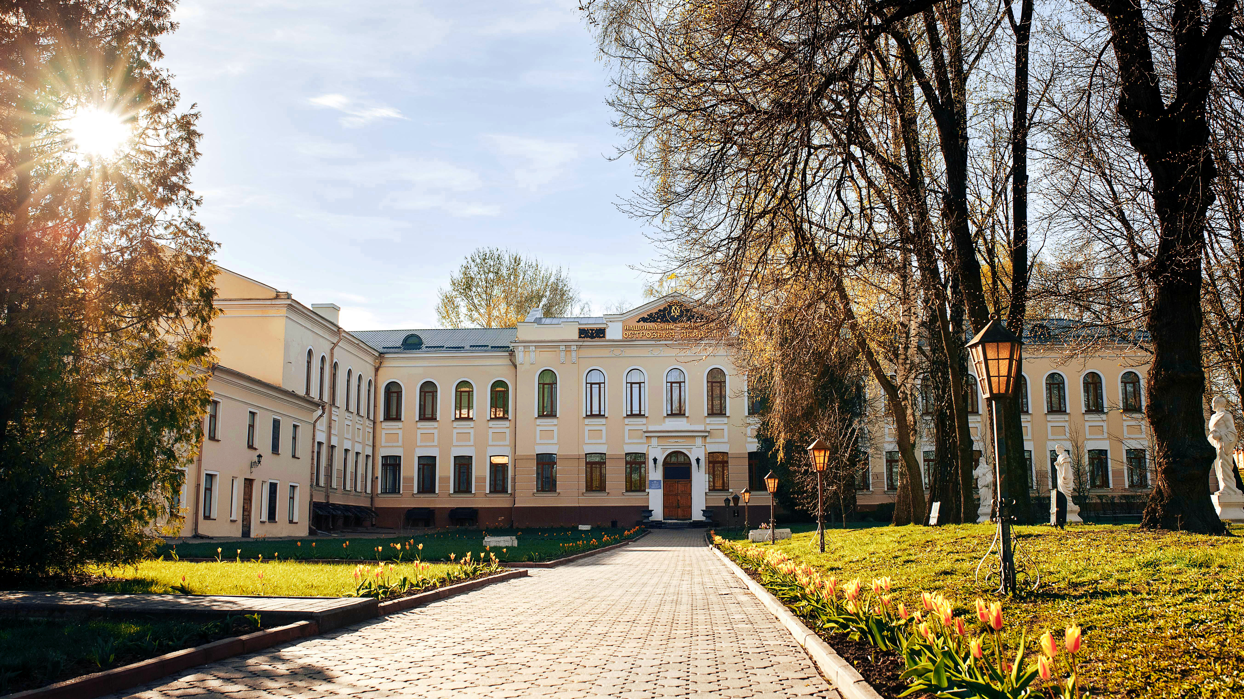
Рис. 3.1. Староадемічний корпус Острозької академії
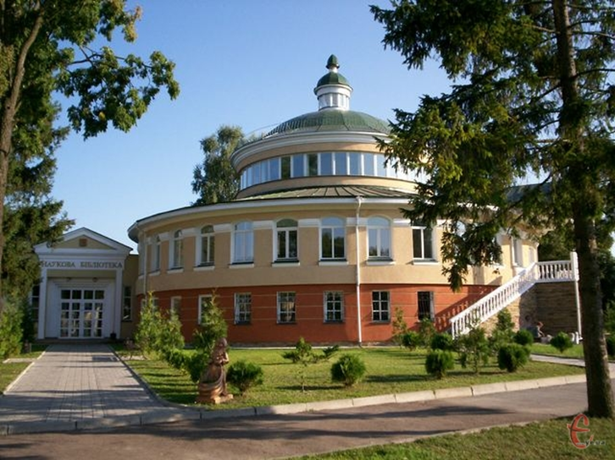
Рис.3.2. Наукова бібліотека академії

Також на території академії є гарний парк з озером, скульптурами і зоокуточком.
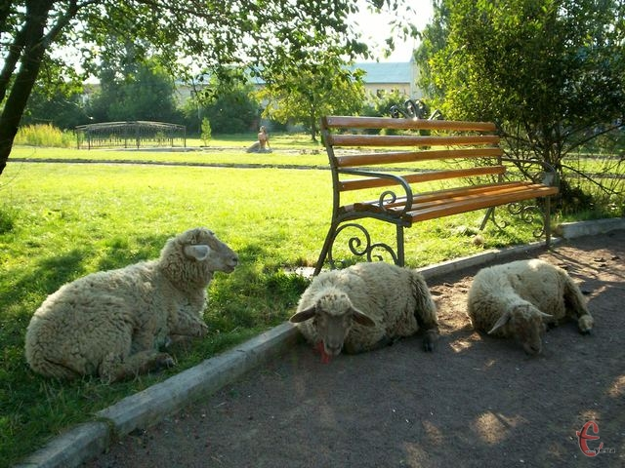
Рис.3.3. Мешканці зоокуточка

- Зупинка 2. Острозький замок.
Замок знаходиться у долині р. Вілії на вершині 20-метрового пагорба. Він був збудований на місці дерев’яного укріплення, яке зруйнували монголо-татари у 1241 р. 4. Навколо Острозького замка був глибокий рів, наповнений водою. Башти – це оборонні системи замку: Кругла Вежа, Мурована вежа, Богоявленська церква-фортеця, Надбрамна башта, яка з 1905 р. є дзвіницею. У XIV-XVI ст. замок був родовим маєтком князів Острозьких. Найбільшого розквіту Острозький замок набув за К. І. Острозького. Сьогодні на території Острозького замку знаходиться Острозький краєзнавчий музей. У шести залах музею зберігаються різноманітні предмети дотичні до історії та побуту давнього міста Острог. Також є стенди музейної експозиції, які присвячені видатним діячам-мешканцям міста – першодрукарю Івану Федорову, ректору Острозької академії Герасиму Смотрицькому [29].
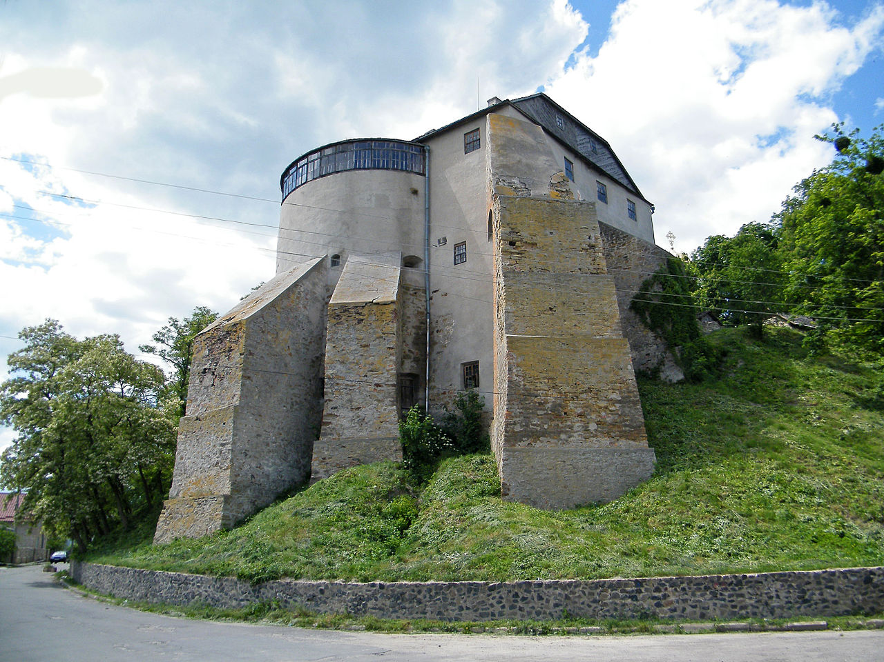
Рис.3.4. Острозький замок
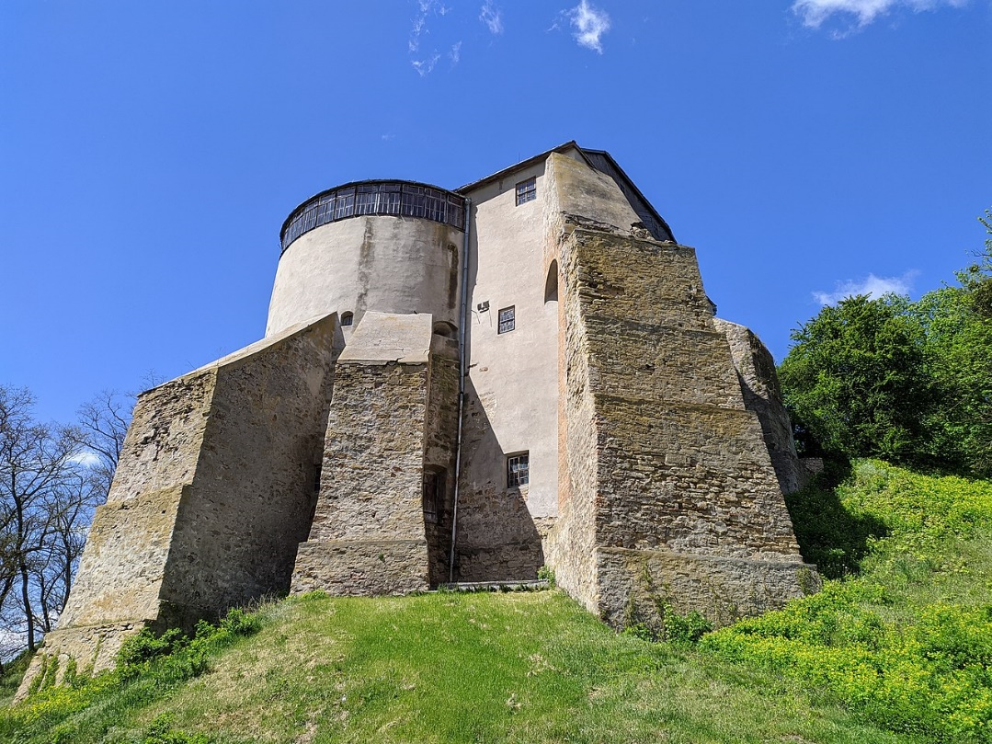
Рис.3.5. Вежа мурована
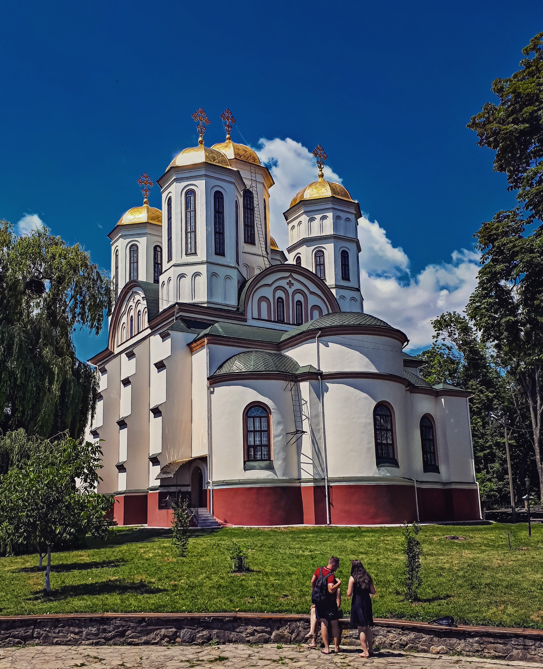
Рис.3.6. Богоявленська церква-фортеця

- Зупинка 3. Костел Успіння Пресвятої Діви Марії.
Цікава історія будівництва костелу. У 1440 р. князь Ф. Острозький дозволяє католикам монахам-домініканцям збудувати на місці православної церкви для себе святиню. Але через десять років із-за багаторазових руйнувань храму під час набігів татар домініканці залишають церкву. У 1582 р. князь К. Острозький відбудовує церкву як святиню католиків міста. Коли Острог стає польським володінням (поч. XX ст.), храм був римо-католицьким. Але після Другої світової війни костел закрили, а відновили службу уже у 1989 р. Сьогодні будівля костелу – це різноманіття стилів, оскільки його постійно добудовували, додаючи нові приміщення. Оригінальна будівля – це лише східна частина храму. У костелі розташований старовинний бароковий вівтар із позолоченими фігурами святих, який датується XVII ст. Вівтар доповнюють дві нові ікони «Успіння» та «Коронування Діви Марії» [16].
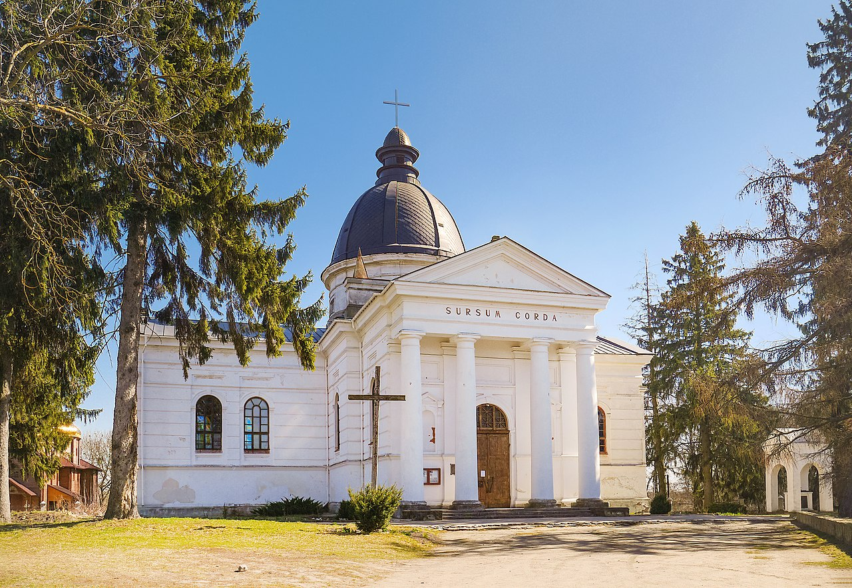
Рис. 3.7. Костел Успіння Діви Марії

6. Підсумок уроку-екскурсії.
Прийом «Мікрофон».
На екскурсії я дізнався …
7. Домашнє завдання.
Підготувати доповідь про суспільно-історичні рекреаційно-туристичні ресурси Рівненської області.
Цей урок-екскурсія познайомить учнів з історичним містом Острогом та його значенням у розвитку регіону та допоможе активізувати пізнавальну діяльність учнів.

Висновки до розділу 3
- Матеріал дослідження на тему «Туристично-рекреаційні ресурси Рівненщини та використання дослідження в освітньо-виховному процесі» у шкільному курсі географії як окрема тема не вивчаються. Водночас аналіз освітньої програми з географії дає можливість стверджувати, що застосування тематики даної кваліфікаційної роботи можливе у різних класах, але на різному рівні.
- Найбільш широко результати магістерської роботи можна використовувати при організації позакласної роботи, а саме при проведенні екскурсій для школярів. Розроблено план-конспект уроку-екскурсії на тему «Історичне місто Острог».

Висновки
У ході проведеного магістерського дослідження було зроблено наступні висновки:
- Серед різних трактувань терміну «туристично-рекреаційні ресурси» найбільш вдале і найбільш вживане належить туризмологу професору О. О. Бейдику, і саме воно було взято за основу при виконанні магістерського дослідження.
- Для характеристики туристично-рекреаційних ресурсів Рівненської області було обрано таку класифікацію: природні, природно-антропогенні, історико-культурні та інфраструктурні ресурси. Обґрунтовано методику 3-и бальної покомпонентної та інтегральної оцінки туристично-рекреаційних ресурсів Рівненської області, яка базується на методиці В. І. Мацоли. Для кожного типу ресурсів визначені конкретні критерії оцінки.
- Рівненська область володіє багатими природними туристично-рекреаційними ресурсами. Рівнинність рельєфу, помірно-континентальний клімат, гідрографічна сітка, біотичні ресурси сприяють розвитку різних видів туризму. Найвищу комплексну оцінку природних ТРР має Рівненський район (8,5 бала), а найнижчу – Дубенський район (6,5 бала).
- Сформована мережа природно-заповідного фонду в Рівненській області також також сприяє розвитку туристичної галузі. На території області є Рівненський природний заповідник, 3 національні природні парки (Дермансько-Острозький, Нобельський, Пуща Радзівіла), 3 регіональні ландшафтні парки (Прип’ять-Стохід, Надслучанський, Дермансько-Мостівський) та Рівненський зоопарк. Найвища оцінка природно-антропогенних ТРР характерна для Вараського району – 3 бали, найменша для Дубенського та Рівненського районів – по 1 балу.
- Рівненська область належить до областей, які забезпечені історико-культурними рекреаційними ресурсами. Серед них кількісно переважають археологічні та історико-архітектурни пам’ятки. Цікавими рекреаційними об’єктами є державні історико-культурні заповідники (м. Дубно, м. Острог) та історико-меморіальний заповідник «Поле Берестецької битви» (с. Пляшеве). Найвищу комплексну оцінку суспільно-історичних ТРР мають Рівненський та Дубенський райони (по 9 балів), а найнижчу – Сарненський район (6 балів).
- Туристична інфраструктура Рівненської області розвинена недостатньо і потребує подальшого розвитку, зокрема збільшення закладів розміщення. Найвищу комплексну оцінку інфраструктурних ТРР мають Рівненський та Дубенський райони (по 3 бали), а найнижчу – Сарненський та Вараський райони (по 2 бали).
- Рівненська область має досить значні туристично-рекреаційні ресурси, але використовуються вони не в повній мірі. Найвищу комплексну оцінку туристично-рекреаційних ресурсів має Рівненський район (21,5 бала), а найнижчу – Сарненський район (17,5 бали).
- Згідно Навчальної програми з географії для загальноосвітніх навчальних закладів туристично-рекреаційні ресурси Рівненської області як окрема тема не вивчаються. Але окремі елементи і характеристики ТРР області розглядаються в контексті більш загальних тем. Найбільш широко результати магістерської роботи можна використовувати при організації позакласної роботи. Розроблено план-конспект уроку-екскурсії на тему «Історичне місто Острог».

Список використаних джерел
- Атлас «Агрокліматичні ресурси України» / за ред.: Т. І. Адаменко, М. І. Кульбіди, А. Л. Прокопенка. Київ, 2016. 113 с.
- Бейдик О. О. Рекреаційно-туристські ресурси України: методологія та методика аналізу, термінологія, районування. Київ: ВПЦ «Київ. ун-т», 2001. 395 с.
- Біле озеро. Вікіпедія. URL: https://uk.wikipedia.org/wiki/%D0%91%D1%96%D0%BB%D0%B5_%D0%BE%D0%B7%D0%B5%D1%80%D0%BE_(%D0%92%D0%BE%D0%BB%D0%BE%D0%B4%D0%B8%D0%BC%D0%B8%D1%80%D0%B5%D1%86%D1%8C%D0%BA%D0%B8%D0%B9_%D1%80%D0%B0%D0%B9%D0%BE%D0%BD) (дата звернення 10.02. 2023).
- Вечерський В. В. Козацькі могили під Берестечком. Велика українська енциклопедія. URL: https://vue.gov.ua/ (дата звернення: 22.07.2023).
- Водосховища Рівненської області. Вікіпедія. URL: https://uk.wikipedia.org/wiki/%D0%92%D0%BE%D0%B4%D0%BE%D1%81%D1%85%D0%BE%D0%B2%D0%B8%D1%89%D0%B0_%D0%A0%D1%96%D0%B2%D0%BD%D0%B5%D0%BD%D1%81%D1%8C%D0%BA%D0%BE%D1%97_%D0%BE%D0%B1%D0%BB%D0%B0%D1%81%D1%82%D1%96 (дата звернення 10.02. 2023).
- Географія. 6-9 кл. Навчальна програма для загальноосвітніх навчальних закладів, затверджена наказом Міністерства освіти і науки України від 07.06.2017 № 804 URL: https://mon.gov.ua/storage/app/media/zagalna%20serednya/programy-5-9-klas/2020/geografiya-6-9-14.07.2017.pdf (дата звернення: 20.07.2023).
- Географія. 10-11 кл. Рівень стандарту. Затверджено Міністерством освіти і науки України Наказ МОН України від 23.10.2017 № 1407. URL: https://mon.gov.ua/ua/osvita/zagalna-serednya-osvita/navchalni-programi/navchalni-programi-dlya-10-11-klasiv (дата звернення: 20.07.2023).
- Горинь. Вікіпедія. URL: https://uk.wikipedia.org/wiki/%D0%93%D0%BE%D1%80%D0%B8%D0%BD%D1%8C#%D0%93%D1%96%D0%B4%D1%80%D0%BE%D0%BB%D0%BE%D0%B3%D1%96%D1%8F (дата звернення 01.02. 2023).
- Державний стандарт базової середньої освіти (2020). Кабінет Міністрів України. URL: https://zakon.rada.gov.ua/laws/show/898–2020-%D0%BF#Text (дата звернення: 20.07.2023).
- Закон України «Про туризм». URL: https://zakon.rada.gov.ua/laws/show/324/95-%D0%B2%D1%80#Text (дата звернення 20.02.2023).
- Закон України «Про природно-заповідний фонд», 1992. URL: http://zakon2.rada.gov.ua/laws/show/2456-12/ (дата звернення 12.03. 2023).
- Заповідні об’єкти Рівненщини. URL: https://www.ecorivne.gov.ua/reserve/ (дата звернення 12.03. 2023).
- Зелений туризм. Рівняни. URL: https://my.rv.ua/articles/turizm/rivnenschina/greentourizm/ (дата звернення: 18.06.2023).
- Зелінський І. Про статистичну оцінку рекреаційно-оздоровчого забезпечення населення в регіоні. Регіональна економіка. Додаток «Регіони України. Економіко-статистичні порівняння». 2001. № 2. С. 28-32.
- Історія Острога. http://www.ostlibrery.com.ua/index.php/en/2014-02-20-12-36-58/istoriia/istoriia-ostroha (дата звернення: 19.06.2023).
- Костел Успіння Діви Марії (Острог). Вікіпедія. https://uk.wikipedia.org/wiki/%D0%9A%D0%BE%D1%81%D1%82%D0%B5%D0%BB_%D0%A3%D1%81%D0%BF%D1%96%D0%BD%D0%BD%D1%8F_%D0%94%D1%96%D0%B2%D0%B8_%D0%9C%D0%B0%D1%80%D1%96%D1%97_(%D0%9E%D1%81%D1%82%D1%80%D0%BE%D0%B3) (дата звернення: 19.06.2023).
- Коротун І. М. Географiя Рiвненської областi. Рiвне.: Управлiння екобезпеки в Рiвненськiй областi, 1996. 274 с.
- Любіцева О. О. До питання класифікації туристичних ресурсів. Науковий вісник Волинського державного університету імені Лесі Українки. Географічні науки. 2003. № 8. С. 250-255.
- Любіцева О. О., Панкова Є. В., Стафійчук В. І. Туристичні ресурси України: навч. посібник. Київ: Альтерпрес, 2007. 369 c.
- Мальська М. П., Антонюк Н. В., Ганич Н. М. Міжнародний туризм і сфера послуг: підруч. Львів. Київ: Знання, 2008. с. 496-498.
- Мальська М. П., Худо В. В. Туристичний бізнес: теорія та практика : навч. посіб. Київ: Центр учбової літератури, 2007. 424 с.
- Масляк. П. О. Рекреаційна географія. URL: https://tourlib.net/books_ukr/maslyak-rekr5-2.htm (дата звернення 22.02.2023).
- Мацола В. І. Рекреаційно-туристичний комплекс України: навч. посіб. Львів: Інститут регіональних досліджень НАНУ, 1997. 259 с.
- Мінеральні ресурси України : довідник / за заг. ред. С. І. Примушко. Київ: Державне науково-виробниче підприємство «Державний інформаційний геологічний фонд України», 2017. 268 с.
- На Рівненщині видобувають унікальну лікувальну воду. URL: https://www.rv.gov.ua/news/na-rivnenshchyni-vydobuvaiut-unikalnu-likuvalnu-vodu (дата звернення 12.02. 2023).
- Науково-практичні засади модернізації туристичного комплексу України (остаточний). URL: https://er.nau.edu.ua/bitstream/NAU/44522/1/Zvit_naukovo-praktichni%20zasadi%20modernizaciyi%20turistichnogo%20kompleksu%20Ukrayini-%D0%BA%D0%BE%D0%BD%D0%B2%D0%B5%D1%80%D1%82%D0%B8%D1%80%D0%BE%D0%B2%D0%B0%D0%BD.pdf (дата звернення: 28.07.2023).
- Нобель (озеро). Вікіпедія. URL: https://uk.wikipedia.org/wiki/%D0%9D%D0%BE%D0%B1%D0%B5%D0%BB%D1%8C_(%D0%BE%D0%B7%D0%B5%D1%80%D0%BE) (дата звернення 10.02.2023).
- Осіпчук І. Територіальні відмінності розвитку транспортної інфраструктури Рівненської області. Економічна та соціальна географія. Збірник наукових праць. Київ, 2015. Вип. 71 С. 75-80.
- Острозький замок. Вікіпедія. https://uk.wikipedia.org/wiki/%D0%9E%D1%81%D1%82%D1%80%D0%BE%D0%B7%D1%8C%D0%BA%D0%B8%D0%B9_%D0%B7%D0%B0%D0%BC%D0%BE%D0%BA (дата звернення 10.07.2023).
- Оцінка туристично-рекреаційного потенціалу регіону: монографія / за заг. ред. В. Г. Герасименко. Одеса: ОНЕУ, 2016. 262 с.
- Пам’ятки Рівненської області. https://data.gov.ua/dataset/a35b2360-7bf0-41fb-9c5d-72e2c63d8969 (дата звернення 10.05.2023).
- Пам’ятник Марії Несвицькій. Вікіпедія. URL: https://uk.wikipedia.org/wiki/%D0%9F%D0%B0%D0%BC%27%D1%8F%D1%82%D0%BD%D0%B8%D0%BA_%D0%9C%D0%B0%D1%80%D1%96%D1%97_%D0%9D%D0%B5%D1%81%D0%B2%D0%B8%D1%86%D1%8C%D0%BA%D1%96%D0%B9 (дата звернення 10.05.2023).
- Пам’ятник Тарасу Шевченку. Вікіпедія. URL: https://uk.wikipedia.org/wiki/%D0%9F%D0%B0%D0%BC%27%D1%8F%D1%82%D0%BD%D0%B8%D0%BA_%D0%A2%D0%B0%D1%80%D0%B0%D1%81%D0%BE%D0%B2%D1%96_%D0%A8%D0%B5%D0%B2%D1%87%D0%B5%D0%BD%D0%BA%D1%83_(%D0%A0%D1%96%D0%B2%D0%BD%D0%B5) (дата звернення 10.05.2023).
- Пам’ятник Уласу Самчуку Вікіпедія. URL: https://uk.wikipedia.org/wiki/%D0%9F%D0%B0%D0%BC%27%D1%8F%D1%82%D0%BD%D0%B8%D0%BA_%D0%A3%D0%BB%D0%B0%D1%81%D1%83_%D0%A1%D0%B0%D0%BC%D1%87%D1%83%D0%BA%D1%83_(%D0%A0%D1%96%D0%B2%D0%BD%D0%B5) (дата звернення 16.05.2023).
- Паньків Н. Туристичне ресурсознавство: навч. посіб. Львів: Український бестселер, 2011. 238 с.
- Про Стратегію розвитку туризму та рекреації в Рівненській області до 2027 року. URL: https://www.rv.gov.ua/npas/pro-strategiyu-rozvitku-turizmu-ta-rekreaciyi-v-rivnenskij-oblasti-na-period-do-2027-roku-325-2020 (дата звернення: 18.06.2023).
- Рекреаційні ресурси. Вікіпедія. URL: https://uk.wikipedia.org/wiki/%D0%A0%D0%B5%D0%BA%D1%80%D0%B5%D0%B0%D1%86%D1%96%D0%B9%D0%BD%D1%96_%D1%80%D0%B5%D1%81%D1%83%D1%80%D1%81%D0%B8#:~:text=%D0%A0%D0%B5%D0%BA%D1%80%D0%B5%D0%B0%D1%86%D1%96%D0%B9%D0%BD%D1%96%20%D1%80%D0%B5%D1%81%D1%83%D1%80%D1%81%D0%B8%20%E2%80%94%20%D1%81%D1%83%D0%BA%D1%83%D0%BF%D0%BD%D1%96%D1%81%D1%82%D1%8C%20%D0%BF%D1%80%D0%B8%D1%80%D0%BE%D0%B4%D0%BD%D0%BE%2D%D1%82%D0%B5%D1%85%D0%BD%D1%96%D1%87%D0%BD%D0%B8%D1%85,%D1%84%D1%96%D0%B7%D0%B8%D1%87%D0%BD%D0%B8%D1%85%20%D1%81%D0%B8%D0%BB%20%D0%BB%D1%8E%D0%B4%D0%B8%D0%BD%D0%B8%2C%20%D1%97%D1%97%20%D0%BF%D1%80%D0%B0%D1%86%D0%B5%D0%B7%D0%B4%D0%B0%D1%82%D0%BD%D0%BE%D1%81%D1%82%D1%96 (дата звернення 20.02.2023).
- Рельєф. Природа України. URL: https://geomap.land.kiev.ua/relief-1.html (дата звернення 12.01.2023).
- Рівненський зоопарк. URL: https://www.zoopark.rv.ua/index.php/en/ (дата звернення 14.03.2023).
- Рівненська область. Вікіпедія. URL: https://uk.wikipedia.org/wiki/%D0%A0%D1%96%D0%B2%D0%BD%D0%B5%D0%BD%D1%81%D1%8C%D0%BA%D0%B0_%D0%BE%D0%B1%D0%BB%D0%B0%D1%81%D1%82%D1%8C#%D0%9F%D0%B0%D0%BC'%D1%8F%D1%82%D0%BA%D0%B8 (дата звернення 14.05.2023).
- Рівненське обласне управління лісового та мисливського господарства. Офіційний сайт. URL: http://rivnelis.gov.ua (дата звернення 12.11.2022).
- Рівненський туристичний інтернет-портал «Рівненщина туристична». URL: http://www.tourism.rv.ua/ (дата звернення: 08.06.2023).
- Річки Рівненської області за районами. Вікіпедія. URL: https://uk.wikipedia.org/wiki/%D0%9A%D0%B0%D1%82%D0%B5%D0%B3%D0%BE%D1%80%D1%96%D1%8F:%D0%A0%D1%96%D1%87%D0%BA%D0%B8_%D0%A0%D1%96%D0%B2%D0%BD%D0%B5%D0%BD%D1%81%D1%8C%D0%BA%D0%BE%D1%97_%D0%BE%D0%B1%D0%BB%D0%B0%D1%81%D1%82%D1%96 (дата звернення 01.02.2023).
- Романів А. С., Барановська А. О. Територіальна структура готельного господарства Рівненщини. Туризм: наука, освіта, практика. Матеріали ІІ Міжнародної наук.-практ. конф. з нагоди 50-ої річниці створення Рівненського відділу Українського географічного товариства у Національному університеті водного господарства та природокористування (м. Рівне, 24-25 квіт. 2020 р.) Рівне: НУВГП, 2020. С. 200-205.
- Середні місячні температури (день і ніч) у Рівне, Україна. URL:http://hikersbay.com/climate-conditions/ukraine/rivne/klimatichni-umovi-v-rivne.html?lang=ua (дата звернення 01.02. 2023).
- Скутар Т. Д. Деякі підходи до визначення поняття «рекреаційно-туристичні ресурси». Науковий вісник Черкаського університету. Географія. 2011. Вип. 587-588. C. 206-209.
- Смаль І. В. Туристичні ресурси світу : навчальний посібник. Ніжин: НДУ імені Миколи Гоголя, 2010. 336 с.
- Стави Рівненської області. Вікіпедія. URL: https://uk.wikipedia.org/wiki/%D0%A1%D1%82%D0%B0%D0%B2%D0%B8_%D0%A0%D1%96%D0%B2%D0%BD%D0%B5%D0%BD%D1%81%D1%8C%D0%BA%D0%BE%D1%97_%D0%BE%D0%B1%D0%BB%D0%B0%D1%81%D1%82%D1%96 (дата звернення 10.02.2023)
- Стир. Вікіпедія. URL: https://uk.wikipedia.org/wiki/%D0%A1%D1%82%D0%B8%D1%80 (дата звернення 01.02.2023).
- Стратегія розвитку Рівненської області на період до 2027 року. URL: https://www.rv.gov.ua/storage/app/sites/11/2020/strategia-2027-proekt.pdf (дата звернення: 08.06.2023)
- Тараканівський форт – місто привидів. URL: https://vidviday.ua/blog/tarakanivskyj-fort-misto-pryvydiv/ (дата звернення 20.05.2023).
- Топчієв. О. Г. Суспільно-географічні дослідження: методологія, методи, методики: навч. посіб. Одеса: Астропринт, 2005. 632 с.
- Туристичні ресурси. Вікіпедія. URL: https://www.wiki-data.uk-ua.nina.az/%D0%A2%D1%83%D1%80%D0%B8%D1%81%D1%82%D0%B8%D1%87%D0%BD%D1%96_%D1%80%D0%B5%D1%81%D1%83%D1%80%D1%81%D0%B8.html (дата звернення 20.02.2023).
- Хрінницьке водосховище. Вікіпедія. URL: https://uk.wikipedia.org/wiki/%D0%A5%D1%80%D1%96%D0%BD%D0%BD%D0%B8%D1%86%D1%8C%D0%BA%D0%B5_%D0%B2%D0%BE%D0%B4%D0%BE%D1%81%D1%85%D0%BE%D0%B2%D0%B8%D1%89%D0%B5 (дата звернення 10.02.2023)
- Шаблій О. І. Основи загальної суспільної географії : монографія. Львів: ЛНІ, 2003. 443 с.

Додатки
Додаток А
Бальна шкала оцінки туристичних ресурсів за В. І. Мацолою [23]
Вид ресурсу | Показник | Бали
 |  | 3 | 2 | 1
природні | Оцінка естетичних властивостей території | Пейзажні ландшафти, високий ступінь унікальності та екзотичності | Низький ступінь екзотичності та унікальності, відсутність контрастів | Рівнинні та значно залісені території
 | Оцінка мінеральних вод | Більше 1000 м³/добу/ км² | 100-1000 м³/добу/ км² | Менше 100 м³/добу/ км²
 | Оцінка лісів | 40-60 % | 15-40 % | Менше 15 %
 | Оцінка кліматичних умов | Більше 100 днів з t⁰> 15⁰ С | 80-100 днів з t⁰> 15⁰ С | Менше 100 днів з t⁰> 15⁰ С
 |  | Більше 110 днів з t⁰> 0⁰ С | 100-110 днів з t⁰> 0⁰ С | Менше 100 днів з t⁰> 0⁰ С
 | Оцінка водойм | Значна кількість чистих водойм універсального використання | Придатні для плавання, сплаву на каное та байдарках | Обмежені можливості
 | Оцінка рекреаційного навантаження | Гірські місцевості | Горбисті та височинні місцевості | Рівнинні та низовинні місцевості
Історико-культурні | Історико-культурний потенціал | Більше 18 об’єктів на 100 км² | 8-18 об’єктів на 100 км² | Менше 8 об’єктів на 100 км²
Соціально-економічні | Транспортна доступність | Більше 0,42 км/км² | 0,29-0,42 км/км² | Менше 0,29 км/км²
 | Забезпеченість санаторно-курортними закладами | Більше 3/100 км² | 1-3/100 км² | Менше 1/100 км²

Додаток Б
Пам’ятки архітектури Рівненської області національного значення [31]
Найменування пам'ятки | Місцезнаходження
м. Рівне
Церква Успіння Пресвятої Богородиці (дер.) | вул.Шевченка, 113
Дзвіниця церкви Успіння Пресвятої Богородиці (дер.) | вул.Шевченка, 113
Гімназія (мур.) | вул.Драгоманова, 19
Березнівський район
Руїни замку (мур.) | с.Губків
Церква Преображення Господнього (дер.) | с.Маринин
Дзвіниця церкви Преображення Господнього (дер.) | с.Маринин
Володимирецький район
Церква св.Миколая (мур.) | с. Стара Рафалівка
Гощанський район cмт Гоща
Церква св.Михаїла (мур.) | вул.Шевченка, 3
Дзвіниця церкви св.Михаїла (мур.) | вул.Шевченка, 3
Церква Успіння Пресвятої Богородиці з дзвіницею (зміш.) | с.Дорогобуж
Церква Преображення Господнього (дер.) | с.Тучин
Дзвіниця церкви Преображення Господнього (дер.) | с.Тучин
Дубенський район м.Дубно
Замок князів Острозьких-Любомирських (мур.) | вул.Замкова, 15
Церква св.Миколая (мур.) | вул.Галицького, 28
Надбрамний корпус (мур.) | вул. Замкова, 15
Палац Любомирських (мур.) | вул. Замкова, 15
Палац Острозьких | вул. Замкова, 15
Луцька брама (мур.) | вул.Галицького, 32
Церка св.Миколая (мур.) | вул.Галицького, 28
Келії монастиря бернардинців (мур.) | вул.Галицького, 28
Церква св.Юрія (дер.) | вул.Садова, 10
Дзвіниця церкви св.Юрія (дер.) | вул.Садова, 10
Костел і монастир кармеліток (мур.) | вул.Шевченка, 51
Церква св.Михаїла (дер.) | с.Мирогоща-1
Дзвіниця церкви св.Михаїла (дер.) | с.Мирогоща-1
Дубровицький район м.Дубровиця
Костел Іоанна Хрестителя (мур.) | вул.Воробинська
Церква Різдва Пресвятої Богородиці (мур.) | вул.Анастасії та Улянії Гольшанських,8
Зарічненський район
Церква св.Дмитрія (дер.) | с.Серники
Дзвіниця церкви св.Дмитрія (дер.) | с.Серники
Здолбунівський район
Комплекс монастиря-фортеці св.Трійці (мур.): | сДермань Друга (стара назва Устенське Друге) Указ Президії ВР УРСР № 6040-XI від 16.06.1988)
Надбрамна башта-дзвіниця (мур.) | сДермань Друга (стара назва Устенське Друге) Указ Президії ВР УРСР № 6040-XI від 16.06.1988)
Церква св.Трійці (мур.) | сДермань Друга
Корпус келій (мур.) | сДермань Друга
Флігель з теплою церквою (мур.) | сДермань Друга
Криниця (мур.) | сДермань Друга
Фрагменти оборонного муру (мур.) | сДермань Друга
Корецький район м.Корець
Монастир св.Трійці: | вул.Київська, 56
Собор св.Трійці (мур.) | вул.Київська, 56
Корпус келій (мур.) | вул.Київська, 56
Церква Іоана Предтечі тепла (мур.) | вул.Київська, 56
Дзвіниця (мур.) | вул.Київська, 56
Костел св.Антонія (мур.) | пров.Костельний 6 б
Келії монастиря Воскресіння Господнього (мур.) | вул.Старо-монастирська, 50
Замок (мур.) | м. Корець, вул. Б.Хмельницького 4
Церква св.Миколая (мур.) | вул.Б.Хмельницького, 4
Костел св.Антонія (мур.) | в.Великі Межиричі
Палац | с.Великі Межиричі
Церква святих апостолів Петра і Павла (дер.) | с.Великі Межиричі
Церква Покрова Пресвятої Богородиці (дер.) | с.Світанок
Костопільський район
Церква Покрова Пресвятої Богородиці (дер.) | с.Великий Стидин
Дзвіниця Церкви Покрова Пресвятої Богородиці (дер.) | с.Великий Стидин
Млинівський район смт Млинів
Церква Покрова Пресвятої Богородиці (дер.) | вул.Кірова
Дзвіниця Церкви Покрова Пресвятої Богородиці (дер.) | вул.Кірова
Палац (мур.) | Смт. Млинів, вул. І.Франка 1 б
Острозький район м.Острог
Замок князів Острозьких | вул.Академічна, 5
Вежа мурована (Сторожева башта) | вул.Академічна, 5
Башта Нова (Кругла) (мур.) | вул.Академічна, 5
Церква Богоявлення Господнього (мур.) | вул.Академічна, 5
Башта Луцька (мур.) | вул. Папаніна, 3
Башта надбрамна (мур.) | вул. Татарська
Костел Успіння Діви Марії (мур.) | вул.Князів Острозьких
Монастир-фортеця св.Трійці: | с.Межиріч
Церква св.Трійці (мур.) | с.Межиріч
Корпуси келій з баштами (мур.) | с.Межиріч
Корпус південно-східний (мур.) | с.Межиріч
Дзвіниця (мур.) | с.Межиріч
Мури та башти (мур.) | с.Межиріч
Брама міська (мур.) із земляними укріпленнями | с.Межиріч
Піч (мур.) | с.Межиріч
Церква св.Михаїла (дер.) | с.Милятин
Церква св.Трійці (дер.) | с.Михалківці
Дзвіниця церкви св.Трійці (дер.) | с.Михалківці
Церква св.Кузьми і Дем"яна (дер.) | с.Розваж
Церква св.Георгія (дер.) | с.Сіянці
Радивилівський район
Церква Різдва Пресвятої Богородиці (дер.) | с.Коритне
Церква Покрова Пресвятої Богородиці (дер.) | с.Митниця
Церква св.Михаїла (дер.) | с.Пляшева
Церква св.Георгія (мур.) | с.Пляшева
Рівненський район
Замок (мур.) | смт. Клевань
Церква св.Миколая (мур.) | с.Городок
Дзвіниця церкви св.Миколая (дер.) | с.Городок
Церква св.Георгія (дер.) | с.Грабів
Костел Благовіщення Пресвятої Богородиці (мур.) | смт Клевань
Церква Різдва Христового (мур.) | смт Клевань
Дзвіниця церкви Різдва Христового (мур.) | смт Клевань
Церква св.Миколая 9дер.) | с.Корнин
Дзвіниця церкви св.Миколая (дер.) | с.Корнин
Церква Покрова Пресвятої Богородиці (дер.) | с.Обарів
Церква Преображення Господнього (дер.) | смт Оржів
Костел св.Лаврентія (мур.) | с.Тайкури
Замок (руїни) (мур.) | с.Тайкури
Сарненський район
Церква св.Трійці (дер.) | м.Сарни, вул.Московська
Церква Різдва Пресвятої Богородиці (дер.) | с.Ремчиці
Церква св.Трійці (дер.) | смт Степань
Дзвіниця церкви св.Трійці (дер.) | смт Степань

